
MÉMOIRE EN VUE DE L’OBTENTION DU DIPLÔME DE LICENCE
GRANDE ÉCOLE DE L’INNOVATION TECHNOLOGIQUE


CONCEPTION ET RÉALISATION D’UNE PLATEFORME WEB CENTRALISÉE POUR
CA IMMO
Année Universitaire : 2025 - 2026
- Encadreur pédagogique : RAFANOMEZANJANAHARY Lovasoa Arnaud
- Encadreur professionnel : RAKOTOARISOA Andriantsoa Kiady
- Président du jury : FANOMEZANA Mihajasoa Léa

Présenté par : MAHATRATRANIMARO Adolph
MENTION : SCIENCE DE L’INFORMATIQUE
PARCOURS : DÉVELOPPEMENT WEB ET MOBILE

AVANT-PROPOS
La rédaction de ce mémoire constitue l’aboutissement de la Licence en Développement Web et Mobile suivie au sein de la Grande École de l’Innovation Technologique (GE-IT), établissement d’enseignement supérieur fondé en 2022 à Andranomena sous l’impulsion du groupe Hairun Technology et de son Président-Directeur Général, M. Ranto Andriambololona.
L’établissement s’est construit autour de quatre valeurs fondamentales : l’engagement, la qualité, l’agilité et l’intégrité. Rattachée à la mention Science de l’Informatique, la GE-IT prépare aux métiers du numérique à travers des parcours orientés vers la pratique, articulés autour de trois axes technologiques : le développement web et mobile, l’intelligence artificielle et les données, ainsi que le cloud et le DevOps.
L’immersion en entreprise représente une étape essentielle de cette formation. Elle permet de confronter les connaissances acquises aux exigences réelles d’un projet : compréhension des besoins, conception d’une solution, livraison progressive, contrôle de la qualité et collaboration avec les parties prenantes.
Le stage a été réalisé au sein d’Eray Digital, entreprise spécialisée dans la conception de solutions numériques. Le présent document expose le contexte de la mission, la méthode adoptée, les résultats obtenus et les recommandations issues de la réalisation de la plateforme CA IMMO.

REMERCIEMENTS
Avant toute chose, j'adresse ma gratitude à Dieu pour la force et la persévérance qui m'ont permis de mener ce parcours à son terme.
Je remercie Monsieur ANDRIAMBOLOLONA Ranto, Administrateur Général de l'Université, pour les conditions d'apprentissage offertes aux étudiants de la Grande École de l'Innovation Technologique.
Mes sincères remerciements vont à Monsieur RAFANOMEZANJANAHARY Lovasoa Arnaud, mon encadreur pédagogique et responsable du parcours Développement Web et Mobile, pour la qualité de l'organisation pédagogique, ses orientations méthodologiques, son écoute et son suivi tout au long de ce travail.
Je remercie particulièrement Monsieur RAKOTOARISOA Andriantsoa Kiady, Directeur d'Eray Digital et encadreur professionnel, pour son accueil, sa confiance, ses conseils et les responsabilités qui m'ont été confiées.
J'exprime également ma reconnaissance à l'ensemble du corps enseignant et de l'équipe administrative pour la qualité de la formation et de l'accompagnement.
Je remercie les membres du jury, et tout particulièrement Madame FANOMEZANA Mihajasoa Léa, Présidente du jury, pour le temps consacré à l'évaluation de ce travail, l'attention portée à sa lecture et les remarques éclairantes qui contribueront à son amélioration.
Enfin, j'adresse une profonde reconnaissance à ma famille, à mes collègues et à mes amis pour leur soutien moral et leurs encouragements.

TABLE DES MATIÈRES
AVANT-PROPOS i
REMERCIEMENTS ii
TABLE DES MATIÈRES iii
LISTE DES FIGURES v
LISTE DES IMAGES vi
LISTE DES TABLEAUX vii
LISTE DES ABRÉVIATIONS ET ACRONYMES viii
INTRODUCTION 1
CHAPITRE I MISE EN CONTEXTE 3
I.1 Présentation de l’entreprise 4
I.1.1 Historique 5
I.1.2 Structure organisationnelle 5
I.1.3 Activités et vision globale 6
I.2 Mise en contexte du projet 6
I.2.1 Origines du besoin 6
I.2.2 Évolution de la digitalisation 7
I.2.3 Situation actuelle et périmètre 8
CHAPITRE II MATÉRIEL ET MÉTHODE 9
II.1 Matériel 10
II.1.1 Matériel informatique 10
II.1.2 Logiciels 11
II.2 Méthode 14
II.2.1 Méthode de collecte des données 14
II.2.2 Méthode de traitement des données 16
II.2.3 Méthode d’analyse et de validation 27
CHAPITRE III RÉSULTATS ET INTERPRÉTATION 30
III.1 Résultats fonctionnels 31
III.1.1 Résultats du front-office public 31
III.1.2 Résultats du back-office 33
III.1.3 Couverture des besoins 36
III.2 Résultats techniques 37
III.2.1 Architecture et persistance 37
III.2.2 Sécurité 38
III.2.3 Validation automatisée 39
III.3 Interprétation des résultats 41
CHAPITRE IV DISCUSSION ET RECOMMANDATIONS 43
IV.1 Discussion des résultats au regard de la problématique 44
IV.2 Forces, limites et portée des conclusions 45
IV.2.1 Forces 45
IV.2.2 Limites 46
IV.2.3 Portée des conclusions 47
IV.3 Mise en perspective 47
IV.4 Analyse SWOT et synthèse stratégique 48
IV.5 Apports du travail 49
IV.6 Recommandations et feuille de route 50
IV.6.1 Court terme : mise en exploitation maîtrisée 50
IV.6.2 Moyen terme : qualité et pilotage 50
IV.6.3 Long terme : évolution du service 52
IV.6.4 Feuille de route priorisée 52
CONCLUSION 53
RÉFÉRENCES BIBLIOGRAPHIQUES I
RÉFÉRENCES WEBOGRAPHIQUES III
LISTE DES ANNEXES IV
ANNEXE 1 V
ANNEXE 2 XI
CURRICULUM VITAE XIV
RÉSUMÉ XV
ABSTRACT XVI

LISTE DES FIGURES
Figure 1: Architecture technique de la plateforme CA IMMO (Source : conception personnelle, 2026) 17
Figure 2: Diagramme de cas d’utilisation de la plateforme CA IMMO (Source : conception personnelle, 2026) 20
Figure 3: Diagramme de classes du domaine CA IMMO (Source : conception personnelle, 2026) 22
Figure 4: Diagramme de séquence : envoi d’une demande d’achat ou de visite (Source : conception personnelle, 2026) 24
Figure 5: Page d’accueil du front-office (Source : application CA IMMO, 2026) 31
Figure 6: Catalogue des terrains et filtres (Source : application CA IMMO, 2026) 32
Figure 7: Fiche détaillée d’un terrain (Source : application CA IMMO, 2026) 32
Figure 8: Formulaire de dépôt d’un terrain à vendre (Source : application CA IMMO, 2026) 33
Figure 9: Authentification et tableau de bord du back-office (Source : application CA IMMO, 2026) 34
Figure 10: Base clients centralisée (Source : application CA IMMO, 2026) 35
Figure 11: Gestion du catalogue public (Source : application CA IMMO, 2026) 35
Figure 12: Gestion des dossiers vendeurs (Source : application CA IMMO, 2026) 36

LISTE DES IMAGES
Image 1: Logo d’Eray Digital (Source : Eray Digital) 4
Image 2: Logo de CA IMMO (Source : CA IMMO) 7

LISTE DES TABLEAUX
Tableau 1: Informations administratives d’Eray Digital 4
Tableau 2: Outils de développement 11
Tableau 3: Stack technologique 12
Tableau 4: Acteurs et besoins 15
Tableau 5: Exigences non fonctionnelles 15
Tableau 6: Architecture technique à trois niveaux 16
Tableau 7: Priorisation des fonctionnalités 26
Tableau 8: Méthodes de validation 28
Tableau 9: Couverture des besoins initiaux 36
Tableau 10: Mécanismes de sécurité mis en œuvre 38
Tableau 11: Validation des mutations administratives : exigences, résultats et conclusion 38
Tableau 12: Synthèse des 32 tests backend par domaine 40
Tableau 13: Contrôles de validation automatisée 41
Tableau 14: Analyse SWOT de la plateforme CA IMMO 48
Tableau 15: Feuille de route priorisée 52
Tableau 16: Principaux endpoints de l’API V
Tableau 17: Codes HTTP utilisés par l'API et cas d'emploi VI
Tableau 18: Paramètres et règles de validation des principales entrées VII
Tableau 19: Comparaison des routes de lecture des documents privés IX
Tableau 20: Détail des 32 tests automatisés (ID, domaine, scénario, attendu, obtenu, statut) XII

LISTE DES ABRÉVIATIONS ET ACRONYMES
API: Application Programming Interface
BDD: Base de données
CMIL: Commission malagasy de l’informatique et des libertés
CORS: Cross-Origin Resource Sharing
CRM: Customer Relationship Management
CRUD: Create, Read, Update, Delete
CSS: Cascading Style Sheets
CTO: Chief Technology Officer
GE-IT: Grande École de l’Innovation Technologique
HTTP: HyperText Transfer Protocol
HTTPS: HyperText Transfer Protocol Secure
IHM: Interface Homme-Machine
JSON: JavaScript Object Notation
JSONB: JSON Binary (type de données de PostgreSQL)
MIME: Multipurpose Internet Mail Extensions
MoSCoW: Must have, Should have, Could have, Won’t have
NIF : Numéro d’Identification Fiscale
OMG: Object Management Group
ORM : Object-Relational Mapping
OWASP: Open Worldwide Application Security Project
PDF: Portable Document Format
PHP : Hypertext Preprocessor
PME: Petites et Moyennes Entreprises
RCS: Registre du Commerce et des Sociétés
REST: Representational State Transfer
SARL: Société à Responsabilité Limitée
SMS: Short Message Service
SQL: Structured Query Language
SWOT: Strengths, Weaknesses, Opportunities, Threats
TPE: Très Petites Entreprises
UML: Unified Modeling Language

INTRODUCTION
L'acquisition de biens fonciers à Madagascar se heurte encore aujourd'hui à des blocages tenaces : multiplicité des litiges, démarches opaques et dispersion de l'offre. Alors qu'une part importante des transactions immobilières s'appuie toujours sur des canaux informels : bouche-à-oreille, annonces non structurées, messagerie instantanée, la démocratisation de la téléphonie mobile et l’extension du réseau Internet (ARTEC, 2024) ouvrent de nouvelles perspectives de modernisation. Pour les membres de la diaspora malgache, contraints de gérer leurs projets immobiliers à distance depuis l'étranger, le besoin d'une vitrine numérique fiable et accessible sans contrainte horaire est particulièrement pressant.
C'est pour répondre à ce défi sectoriel qu'Eray Digital, entreprise spécialisée dans les solutions numériques, a été mandatée pour réaliser la plateforme web de l'agence CA IMMO. L'outil conçu, actuellement en phase de prototype fonctionnel, associe un portail public destiné à présenter les biens et à recueillir les demandes des usagers à une interface d'administration réservée aux équipes internes. La pertinence de la solution repose sur un équilibre entre deux exigences complémentaires : offrir une navigation fluide au grand public et assurer un traitement rigoureux des flux de données côté serveur.
Dès lors, la problématique centrale de ce travail s'énonce ainsi : « En quoi la mise en place d'une plateforme web centralisée permet-elle de restructurer, tracer et sécuriser le processus de commercialisation foncière, jusqu'ici dispersé et largement informel ? »
Pour apporter des réponses concrètes à cette question, le projet s'est articulé autour de trois grands objectifs :
- Concevoir et intégrer un front-office public et un back-office d'administration au sein d'une architecture modulaire et réutilisable, permettant à l'agence de centraliser la gestion de son catalogue, le traitement des demandes et le suivi unifié de ses clients ;
- Modéliser la base de données et concevoir les API REST assurant les échanges d'informations entre le front-office, le back-office et le backend ;
- Renforcer la fiabilité et la sécurité de la plateforme par la validation des entrées des flux publics, l'authentification et les autorisations administrateur, l'intégrité relationnelle des données et le stockage privé des documents sensibles.
Réalisé en tant que développeur full-stack, ce travail porte sur un prototype fonctionnel alimenté par des données de démonstration, et non sur une exploitation en production.
Le présent mémoire retrace cette démarche de conception à travers quatre chapitres. Le premier pose le cadre général du stage chez Eray Digital et détaille le contexte du projet CA IMMO. Le deuxième présente les choix méthodologiques, les langages et les outils mobilisés. Le troisième expose les résultats fonctionnels et techniques ainsi que leur interprétation. Enfin, le quatrième dresse un bilan critique de la réalisation, discute ses forces et ses limites, et formule des recommandations.

- MISE EN CONTEXTE
  - Présentation de l’entreprise
Eray Digital est une société spécialisée dans la création de solutions numériques et de plateformes adaptées aux organisations malgaches. Elle conçoit des sites web, applications, logiciels sur mesure et supports de communication numérique. Son approche vise à accompagner la transformation digitale en tenant compte des réalités locales, des ressources disponibles et des besoins concrets des utilisateurs.
Image 1: Logo d’Eray Digital (Source : Eray Digital)
Tableau 1: Informations administratives d’Eray Digital
Élément | Donnée
Dénomination sociale | Eray Digital
Forme juridique | SARL
Siège social | IVN 68 TER Ankaditapaka Avaratra, Antananarivo
Numéro statistique | 63111 11 2024 0 10949
NIF | 20186406
RCS | 2024B00929
Téléphone | 034 31 480 66

    - Historique
Au départ, Eray Digital orientait principalement ses activités vers le monde de l'éducation. C'est en décembre 2024 que la jeune entreprise démarre ses opérations concrètes avec la livraison de ses premiers sites web. Face à l'augmentation rapide de la demande en numérisation, l'équipe décide de faire évoluer son modèle. Dès mars 2025, elle franchit un cap important en ouvrant ses services aux PME et au secteur privé.
La dynamique s'accélère durant l'année. En juin 2025, la livraison de plusieurs projets informatiques auprès de clients locaux valide la crédibilité de la société sur le terrain. L'organisation interne suit le mouvement. En septembre 2025, une phase de restructuration est engagée afin d'optimiser le travail quotidien et la gestion des livrables.
Aujourd’hui, l’entreprise répond aux besoins de structures de toute taille, principalement des TPE et des PME. Ses prestations couvrent la création de sites internet, le développement d'applications web, la conception de logiciels sur mesure et le conseil en stratégie numérique. Malgré la jeunesse de la structure, sa réactivité et sa capacité d'adaptation en font un candidat sérieux pour devenir une référence du secteur à Madagascar.
    - Structure organisationnelle
La structure organisationnelle d'Eray Digital s'appuie sur un modèle hiérarchique fonctionnel conçu pour répondre aux exigences du secteur numérique. Le fondateur et directeur assume la direction générale, fixe les orientations stratégiques et veille au développement global de l'entreprise. L'organisation se décline ensuite en trois pôles complémentaires :
- Le pôle technique, dirigé par le directeur technique (CTO), qui pilote le développement et la performance des solutions numériques avec l'appui des développeurs web et des assistants techniques.
- Le pôle commercial, sous la responsabilité du responsable du développement commercial, qui concentre ses efforts sur l'acquisition de clients, le développement des ventes et la fidélisation, avec le soutien des responsables commerciaux et des assistants commerciaux.
- Le pôle marketing et communication, encadré par le responsable marketing et communication, qui gère l'image de marque, la stratégie de communication et la création de contenus, en s'appuyant sur les designers et les assistants marketing.
Cette organisation permet une spécialisation claire des fonctions tout en assurant une coordination efficace entre les équipes, ce qui renforce la réactivité et l'adaptabilité de l'entreprise face aux réalités du marché. Toutefois, en raison de la taille encore modeste de la structure, certains collaborateurs sont amenés à exercer des fonctions transversales, ce qui peut rendre la répartition des responsabilités moins formalisée qu'au sein d'organisations de plus grande taille.
    - Activités et vision globale
Spécialisée dans le développement de solutions numériques, Eray Digital accompagne les organisations dans leur transformation digitale. Ses activités principales sont la création de sites web professionnels, le développement d’applications web et la conception de logiciels sur mesure adaptés aux besoins spécifiques des entreprises. Elle propose également des services de design numérique pour renforcer l’identité visuelle et la présence en ligne de ses clients.
Sa vision est de devenir un acteur reconnu dans le domaine du numérique à Madagascar, en proposant des solutions innovantes, accessibles et adaptées au contexte local. À travers ses activités, Eray Digital accompagne les entreprises dans la modernisation de leurs outils et l’amélioration de leurs performances, tout en renforçant leur visibilité et leur compétitivité sur le marché.
  - Mise en contexte du projet
    - Origines du besoin
Malgré la progression de la demande foncière, le marché immobilier malgache reste marqué par une offre fragmentée. Les annonces circulent sur les réseaux sociaux, par bouche-à-oreille ou au moyen de panneaux physiques, ce qui rend la recherche longue et difficile à vérifier. Le développement encore limité de l’économie numérique malgache constitue plus généralement un frein à la structuration des activités (Banque mondiale, 2019).
L’insécurité foncière renforce la nécessité d’un traitement rigoureux des dossiers. Les risques de documents incohérents, de superposition de droits ou de conflits de propriété imposent un contrôle avant toute publication. Sur le plan opérationnel, l’identification d’un bien, la collecte des coordonnées, les visites, les échanges et la négociation mobilisent de nombreuses opérations manuelles.
Chez CA IMMO, le catalogue, les prospects et les documents reposent sur une combinaison de fichiers bureautiques, de tableurs, de conversations WhatsApp et de dossiers papier. Cette dispersion compliquait l’accès à l’historique global d’un client et limitait la production d’une vision consolidée de l’activité.

Image 2: Logo de CA IMMO (Source : CA IMMO)
La diaspora malgache constitue par ailleurs un segment important. L’éloignement, les horaires et l’absence d’un canal numérique structuré réduisent la capacité à consulter les offres et à suivre un dossier. La croissance de l’accès mobile et des usages numériques crée donc une occasion de développer un parcours immobilier plus accessible et traçable.
    - Évolution de la digitalisation
La première phase était essentiellement manuelle : carnets, fiches papier et bouche-à-oreille. L’utilisation de Facebook et Instagram a ensuite élargi la visibilité de l’agence, mais les publications restaient rapidement obsolètes et difficiles à filtrer. Les visites par drone ont amélioré la présentation à distance, notamment pour la diaspora, sans résoudre la fragmentation du suivi interne.
La décision de créer une plateforme web marque le passage d’une communication numérique dispersée à un système centralisé. L’objectif est de réunir la gestion du catalogue, les demandes, les échanges clients et les documents dans un même ensemble applicatif.
    - Situation actuelle et périmètre
Le projet a abouti à un prototype fonctionnel composé d’un front-office public et d’un back-office protégé. Les données actuellement présentes sont exclusivement des données de démonstration permettant de vérifier les parcours avant l’intégration des informations réelles de l’agence. Dans la suite de ce mémoire, « front-office » désigne le portail public et « back-office » l’interface d’administration (vocabulaire métier), tandis que « frontend » désigne l’application React et « backend » l’API Laravel et ses services (vocabulaire technique).
      - Front-office public
- Page d’accueil institutionnelle présentant l’agence, ses services et des terrains en vedette ;
- Catalogue avec filtres de localisation et de prix, fiches détaillées et carte ;
- Demandes d’achat et de visite liées à un terrain ;
- Recherche sur mesure selon la zone, le budget et la surface ;
- Dépôt vendeur guidé avec coordonnées, terrain, localisation et documents ;
- Présentation des réalisations et de l’agence ;
- Formulaire de contact.
      - Back-office administratif
- Tableau de bord, statistiques synthétiques et agenda des actions ;
- Gestion du catalogue et des réalisations ;
- Traitement des achats, visites, recherches et messages ;
- Fiche client unifiée regroupant les interactions ;
- Gestion et validation des dossiers vendeurs avant publication ;
- Gestion des médias publics et des documents privés.
L’articulation entre les deux interfaces transforme un ensemble d’échanges informels en un processus plus structuré : le site public collecte et présente, tandis que le back-office qualifie, suit, contrôle et met à jour.

- MATÉRIEL ET MÉTHODE
Ce chapitre présente les ressources matérielles et logicielles mobilisées pour réaliser la plateforme web de CA IMMO, puis expose la démarche méthodologique suivie. Il décrit successivement l’environnement de développement, le stack technologique, la collecte des besoins, l’architecture technique, le traitement des données, la priorisation fonctionnelle et les méthodes de validation. L’objectif est de montrer que les choix effectués répondent à la fois aux besoins fonctionnels de l’agence et aux exigences de sécurité, de traçabilité, de maintenabilité et d’évolution du système.
  - Matériel
La réalisation de la plateforme CA IMMO a nécessité des équipements et des outils permettant de concevoir, développer, intégrer, tester et exécuter l’ensemble du système. La solution repose sur une séparation entre le frontend React, le backend Laravel et la base PostgreSQL, tout en regroupant le front-office public et le back-office administratif dans une application cohérente. Les ressources ont été retenues selon leur compatibilité avec la stack choisie, leur fiabilité et leur adéquation avec l’environnement de travail d’Eray Digital.
    - Matériel informatique
- Ordinateur de développement : il a constitué l’outil central du projet. Il a servi à rédiger le code source, exécuter simultanément le serveur Vite et l’API Laravel, administrer PostgreSQL, inspecter les échanges HTTP et lancer les tests automatisés.
- Smartphone Android : il a été utilisé pour vérifier le comportement responsive de l’interface publique et du back-office, notamment la navigation, les cartes de terrains, les formulaires et les fiches détaillées. Cette vérification est importante dans le contexte malgache, où le téléphone mobile constitue un moyen d’accès majeur à Internet.
- Connexion Internet : elle a permis de consulter les documentations officielles, installer les dépendances npm et Composer, synchroniser le dépôt GitHub, exécuter l’intégration continue et assurer les échanges avec l’équipe d’Eray Digital.
    - Logiciels
      - Outils de développement
Tableau 2: Outils de développement
Outil | Rôle dans le projet | Justification du choix
Visual Studio Code | Édition du code | Éditeur léger et extensible. Les extensions TypeScript, PHP Intelephense, ESLint, Prettier et GitLens facilitent la navigation, le typage et la maintenance.
Git et GitHub | Gestion de versions et hébergement | Conservation de l’historique, suivi des changements, sauvegarde distante et exécution des contrôles d’intégration continue.
Laragon | Environnement local | Démarrage et gestion rapides des outils nécessaires au développement PHP/Laravel sous Windows.
Beekeeper Studio | Administration de PostgreSQL | Consultation des tables, exécution de requêtes SQL, vérification des relations et séparation des bases de développement et de test.
Postman | Test manuel de l’API REST | Vérification des endpoints, corps JSON, codes HTTP, erreurs de validation et jetons Bearer avant ou après l’intégration frontend.
PHPUnit / Laravel Test | Tests automatisés backend | Validation reproductible des scénarios critiques : sécurité, demandes, fichiers, références et intégrité relationnelle.
Laravel Pint | Qualité et style PHP | Application automatique des conventions de formatage du code Laravel.
GitHub Actions | Intégration continue | Exécution automatique des tests backend et des contrôles frontend avec PHP 8.3, Node.js 22 et PostgreSQL 18.
WhatsApp | Communication à distance | Transmission des consignes, retours et validations avec l’encadreur en dehors des jours de présence.
      - Stack technologique
La plateforme adopte une architecture client-serveur à trois niveaux. Le front-office public et le back-office administratif sont réunis dans le même projet React, tandis que Laravel expose une API REST versionnée et centralise les règles métier. Les versions ci-dessous correspondent aux dépendances verrouillées dans l’environnement de référence du projet.
Tableau 3: Stack technologique
Couche ou composant | Technologie | Version | Rôle
Langage backend | PHP | 8.3 | Exécution de la logique serveur
Framework backend | Laravel | 13.34.0 | API REST, validation, sécurité et logique métier
Authentification | Laravel Sanctum | 4.3.3 | Jetons Bearer et protection du back-office
Langage frontend | TypeScript | 5.8.3 | Développement typé de l’interface
Bibliothèque frontend | React | 19.2.4 | Construction des interfaces publiques et administratives
Outil de build | Vite | 6.4.3 | Serveur de développement et build de production
Routage frontend | React Router DOM | 7.18.4 | Navigation entre les vues
Mise en forme | Tailwind CSS | 4.2.1 | Design responsive et cohérence visuelle
Cartographie | Leaflet / React-Leaflet | 1.9.4 / 5.0.0 | Cartes interactives et positionnement
Icônes | Lucide React | 0.546.0 | Iconographie de l’interface
Animations | Motion | 12.38.0 | Transitions et animations
Base de données | PostgreSQL | 18 (18.2 en local) | Stockage relationnel et JSONB
API | REST | /api/v1 | Échanges JSON et multipart/form-data
La famille PostgreSQL 18 est retenue pour le stockage. La version 18.2 est celle de l’environnement local de développement et de test ; l’intégration continue utilise l’image PostgreSQL 18 et le schéma d’architecture (figure 1) mentionne « PostgreSQL 18 » pour la couche de stockage. Dans la suite, « PostgreSQL 18 » désigne la famille et « 18.2 » la version précise de l’environnement local de référence.
      - Justification des choix technologiques
Frontend, React et TypeScript : React a été choisi pour son approche par composants, adaptée à une plateforme réunissant un portail public et un back-office. Les cartes de terrains, formulaires, tableaux, modales et éléments de navigation peuvent être réutilisés. TypeScript formalise les structures échangées avec l’API, améliore l’autocomplétion et réduit les erreurs dues à des objets incomplets ou incohérents.
Backend, Laravel et PHP : Laravel structure le routage, l’authentification, l’accès aux données et le traitement des erreurs. Les Form Requests couvrent les soumissions publiques, la connexion et les téléversements. Eloquent, l’ORM (Object-Relational Mapping) de Laravel, exprime les relations entre clients, demandes, terrains, recherches, dossiers vendeurs et réalisations.
Base de données, PostgreSQL : PostgreSQL répond au caractère relationnel du domaine tout en offrant le type JSONB pour les informations CRM variables. Les clés étrangères garantissent l’intégrité référentielle entre les entités. La stratégie ON DELETE SET NULL permet de conserver l’enregistrement d’une demande même lorsqu’une entité associée est retirée, au prix de la perte du lien avec cette entité (compromis assumé). Une table de compteurs assure également la génération atomique des références ACH, VIS, REC et VEN.
Communication, API REST : l’API suit le style architectural REST (Fielding, 2000) ; le préfixe /api/v1 en identifie une version stable et facilite son évolution. Les données structurées sont transmises au format JSON. Les dépôts contenant des photos ou des documents utilisent multipart/form-data. En développement, Vite redirige les requêtes /api vers Laravel ; en production, l’origine autorisée doit être explicitement configurée.
Authentification, Laravel Sanctum : le back-office utilise des jetons Bearer (Jones et Hardt, 2012) munis de l’ability admin. Les routes administratives cumulent auth:sanctum et abilities:admin. Les jetons ont une durée de vie configurable, les anciennes sessions sont révoquées lors d’une nouvelle connexion et les réponses non authentifiées restent des réponses API 401 plutôt que des redirections web.
Stockage des fichiers : les images destinées au catalogue et aux réalisations sont publiées sur le disque public. Les pièces d’identité, documents fonciers et pièces CRM sont conservés hors de la racine publique et ne sont accessibles que par une route protégée. Le serveur contrôle le type MIME, l’extension, la taille et le nombre de fichiers.
  - Méthode
Le projet a été réalisé chez Eray Digital à partir d’un cahier des charges et de spécifications fonctionnelles transmis par l’encadreur professionnel, qui assurait l’interface avec CA IMMO. Le rôle occupé était celui de développeur full-stack : conception des données, développement de l’API, réalisation des interfaces, intégration et validation.
La démarche a été itérative et incrémentale, inspirée des principes agiles qui privilégient la collaboration et l’adaptation au changement (Beck et al., 2001). Chaque cycle portait sur un ensemble limité de fonctionnalités : analyse du besoin, développement, démonstration à l’encadreur, corrections, puis validation avant le cycle suivant. Le travail se déroulait en présentiel trois fois par semaine ; les échanges complémentaires étaient assurés à distance par WhatsApp.
Les principales étapes ont été les suivantes :
- Mise en place du dépôt Git et configuration des environnements Laravel, React et PostgreSQL ;
- Conception du modèle de données et écriture des migrations ;
- Développement de l’API REST versionnée, de la validation et de l’authentification ;
- Développement du front-office : accueil, catalogue, filtres, cartes et fiches terrain ;
- Développement des formulaires publics : achat, visite, recherche, contact et dépôt vendeur ;
- Développement du back-office : tableau de bord, catalogue, clients, demandes, recherches, réalisations, messages et dossiers vendeurs ;
- Mise en place du stockage public et privé des fichiers ;
- Intégration des données de démonstration, tests, corrections et durcissement de la sécurité.
    - Méthode de collecte des données
Recueil des besoins : les besoins ont été recueillis par Eray Digital auprès de CA IMMO, puis transmis sous la forme d’un cahier des charges et de spécifications fonctionnelles. Leur analyse a été complétée par l’étude du marché immobilier malgache présentée au chapitre I. La situation initiale faisait apparaître des fiches de terrains gérées avec des documents bureautiques, un suivi des clients sur tableur, des échanges par téléphone ou messagerie et une faible interconnexion entre les supports.
Acteurs et besoins fonctionnels : deux catégories principales d’acteurs ont été retenues.
Tableau 4: Acteurs et besoins
Acteur | Besoins principaux
Visiteur ou prospect | Consulter et filtrer le catalogue ; afficher les fiches et cartes ; transmettre une demande d’achat ou de visite ; lancer une recherche sur mesure ; déposer un terrain avec ses informations et pièces ; envoyer un message.
Administrateur | S’authentifier ; gérer le catalogue et les réalisations ; traiter les demandes ; consulter une fiche client unifiée ; suivre les recherches et dossiers vendeurs ; administrer les messages et documents.
Exigences non fonctionnelles : elles ont été traduites en mécanismes techniques observables.
Tableau 5: Exigences non fonctionnelles
Exigence | Traduction dans le projet
Sécurité | Sanctum, jeton Bearer, ability admin, expiration, limitation de débit, Form Requests pour les soumissions publiques et téléversements, CORS restreint et fichiers privés.
Intégrité | Clés étrangères, transactions, index, contraintes d’unicité et références atomiques PostgreSQL.
Confidentialité | Séparation entre médias publics et documents privés servis par une route authentifiée.
Responsive design | Interfaces adaptées à l’ordinateur et au smartphone avec Tailwind CSS.
Maintenabilité | Séparation frontend/backend/données, services HTTP, Form Requests pour les flux publics et les fichiers, modèles Eloquent et typage TypeScript.
Évolutivité | API versionnée sous /api/v1 et organisation modulaire du frontend.
Traçabilité | Conservation des demandes, références, historiques, statuts et rattachement au client.
Qualité | Tests automatisés, Laravel Pint, TypeScript, build Vite et GitHub Actions.
Données de développement : le projet utilise des informations fictives. Le jeu de présentation du dépôt (10 terrains, 12 clients, 50 PDF) se charge volontairement, hors production, par php artisan presentation:install ; le seeder normal n’ajoute aucune donnée métier. Il sert à valider le catalogue et les parcours administratifs. Les tests utilisent une base PostgreSQL distincte (caimmo_test).
    - Méthode de traitement des données
      - Architecture technique du projet
La plateforme suit une architecture client-serveur à trois niveaux. Le frontend ne communique jamais directement avec PostgreSQL : chaque opération applicative passe par l’API Laravel ; seuls les services cartographiques tiers (Nominatim pour le géocodage, tuiles OpenStreetMap ou Esri) sont appelés directement par le navigateur. Cette séparation centralise la validation, l’authentification et les règles métier côté serveur.
Tableau 6: Architecture technique à trois niveaux
Niveau | Technologies | Responsabilités
Présentation | React, TypeScript, Vite, Tailwind CSS | Affichage, navigation, formulaires, cartes, services HTTP et retour utilisateur.
Logique métier | Laravel, PHP, Sanctum, Eloquent | Routage REST, validation, authentification, autorisations, transactions, règles métier et réponses JSON.
Stockage | PostgreSQL 18 (18.2 en local) et Laravel Filesystem | Persistance relationnelle/JSONB, intégrité, références, médias publics et documents privés.
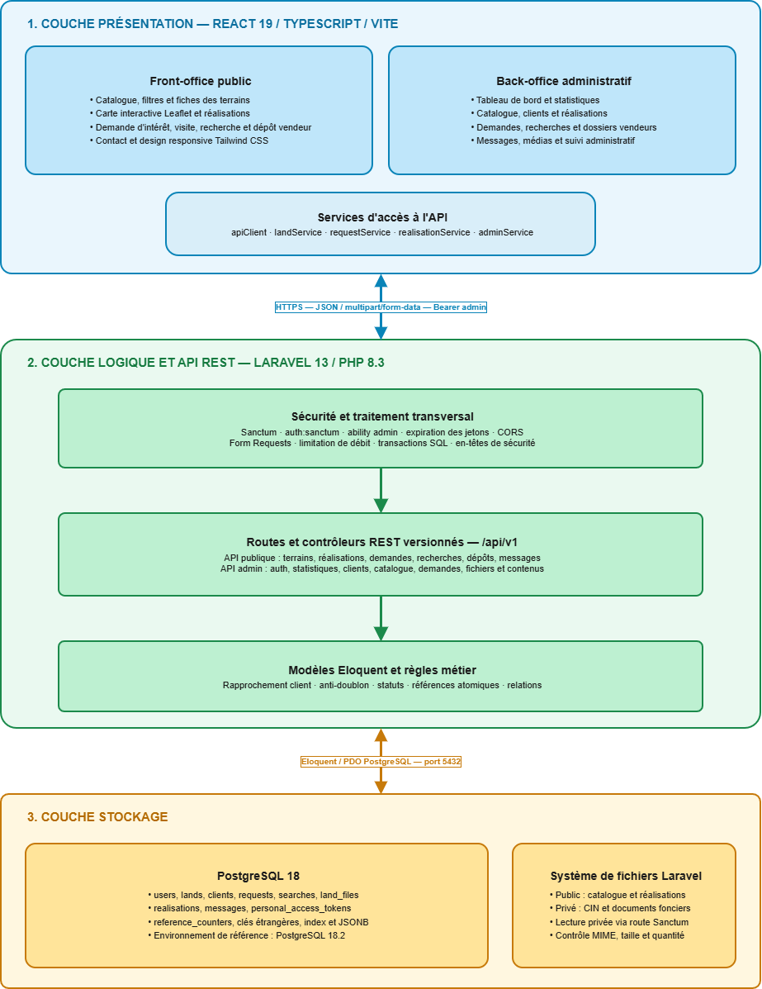
Figure 1: Architecture technique de la plateforme CA IMMO (Source : conception personnelle, 2026)
La couche de présentation comprend les interfaces publiques et administratives ainsi qu’une couche de services HTTP. Les requêtes publiques utilisent principalement JSON, tandis que les dépôts de fichiers utilisent multipart/form-data. Les appels administratifs ajoutent le jeton Bearer Sanctum.
Dans la couche logique, les routes /api/v1 sont réparties entre contrôleurs publics et administratifs. Les Form Requests valident les entrées ; les middlewares assurent l’authentification, l’ability admin, la limitation de débit et les en-têtes de sécurité. Les opérations impliquant plusieurs écritures sont enveloppées dans des transactions. Le détail des routes, des codes HTTP, des paramètres et des exemples figure en annexe 1.
La couche de stockage combine PostgreSQL et le système de fichiers Laravel. PostgreSQL conserve les données structurées et certains détails variables en JSONB. Les documents sensibles sont séparés des médias publiés. Le projet reste organisé en monorepo : frontend et backend partagent un même dépôt Git, ce qui facilite la coordination des évolutions de l’API et de l’interface.
      - Modélisation du système
La conception de la plateforme a été formalisée à l’aide du langage UML (Unified Modeling Language), standard de description des systèmes logiciels maintenu par l’Object Management Group (OMG, 2017). Trois diagrammes complémentaires ont été retenus, conformément à l’usage décrit par Fowler (2004) : le diagramme de cas d’utilisation, qui précise ce que chaque acteur attend du système ; le diagramme de classes, qui décrit la structure des données du domaine ; et le diagramme de séquence, qui détaille un scénario d’échange entre les couches de l’application. Ils prolongent le tableau 4 (acteurs et besoins) et le tableau 7 (priorisation des fonctionnalités) en les traduisant sous une forme graphique.
Diagramme de cas d’utilisation : il présente les fonctionnalités de la plateforme du point de vue des utilisateurs (Figure 2). Deux acteurs interagissent avec le système. Le visiteur, qu’il soit acheteur ou vendeur, utilise le site public sans créer de compte : il consulte le catalogue, les réalisations et la fiche détaillée d’un terrain, soumet une recherche sur mesure, dépose un terrain à vendre ou envoie un message de contact. Depuis la fiche d’un terrain, il peut en outre envoyer une demande d’achat ou demander une visite ; ces deux cas, reliés par la relation « extend », sont optionnels et n’existent que dans le contexte d’une fiche. L’administrateur, agent de CA IMMO, agit dans le back-office : il consulte le tableau de bord et l’agenda des actions, et gère le catalogue (lots et publication), les réalisations, les demandes d’achat, les visites, les dossiers de terrains à vendre, les recherches sur mesure, les clients et les messages de contact. Chacun de ces cas est relié par la relation « include » au cas « S’authentifier » : aucune fonction d’administration n’est accessible sans authentification, ce qui correspond à la protection par jeton Sanctum décrite plus haut (fonctionnalité F-05).
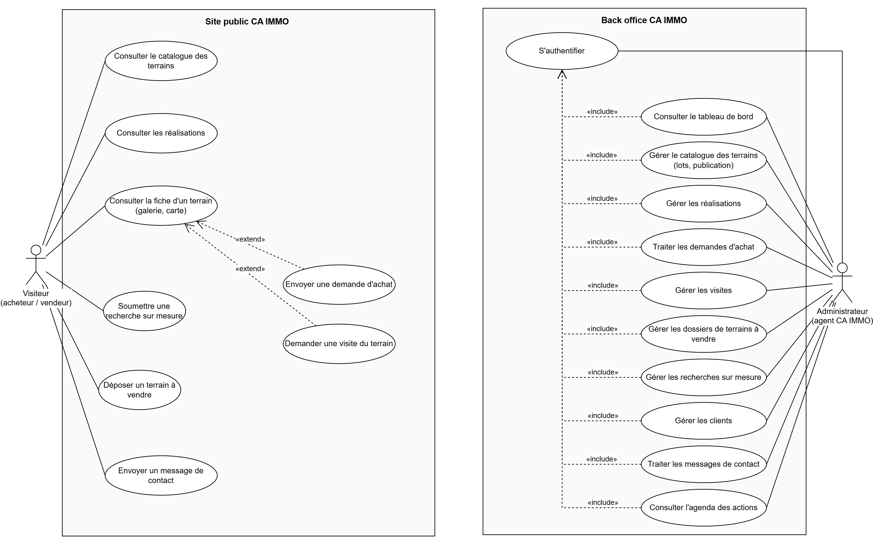
Figure 2: Diagramme de cas d’utilisation de la plateforme CA IMMO (Source : conception personnelle, 2026)
Diagramme de classes : il décrit les concepts du domaine et leurs relations, indépendamment des détails de stockage (Figure 3). Il s’organise autour de trois ensembles :
- Le catalogue : la classe Terrain est l’entité centrale. Elle porte les informations commerciales et géographiques (prix en ariary, région, zone, coordonnées, surface, statut du titre), un statut de disponibilité (disponible, réservé, vendu) et un statut de publication (brouillon, publié, archivé), qui conditionne la visibilité publique d’un terrain à une décision préalable de l’administrateur. Un terrain se compose de zéro à plusieurs lots et peut donner lieu à une vente ;
- Le traitement des sollicitations : la classe abstraite Dossier généralise, selon une généralisation disjointe et complète, les types reçus par l’agence : demande (achat ou visite), recherche sur mesure et dossier vendeur (classe DossierVente). Elle regroupe référence unique, statut, priorité, source, contact, historique et planification. Chaque dossier concerne au plus un client, rapproché ou créé à partir du téléphone et de l’e-mail. Une demande peut concerner un terrain ; une demande d’achat peut aboutir à une vente. Une recherche comprend des propositions de terrains et les réponses du client. Les documents du dossier vendeur portent les états « À vérifier », « Vérifié », « Incomplet » ou « Rejeté », renseignés par l’agent au fil de son examen.
- L’administration et les contenus : Administrateur s’authentifie par e-mail et mot de passe haché, puis gère catalogue, réalisations, dossiers et messages. Les énumérations décrivent les valeurs proposées dans l’interface ; elles ne sont pas des contraintes SQL/CHECK. Les statuts, stockés en chaînes ou JSONB, ne sont pas tous validés par l’API.
Les classes principales (Terrain, Client, Demande, RechercheSurMesure, DossierVente, Réalisation, MessageContact et Administrateur) correspondent respectivement aux tables lands, clients, requests, searches, land_files, realisations, messages et users présentées au chapitre III.
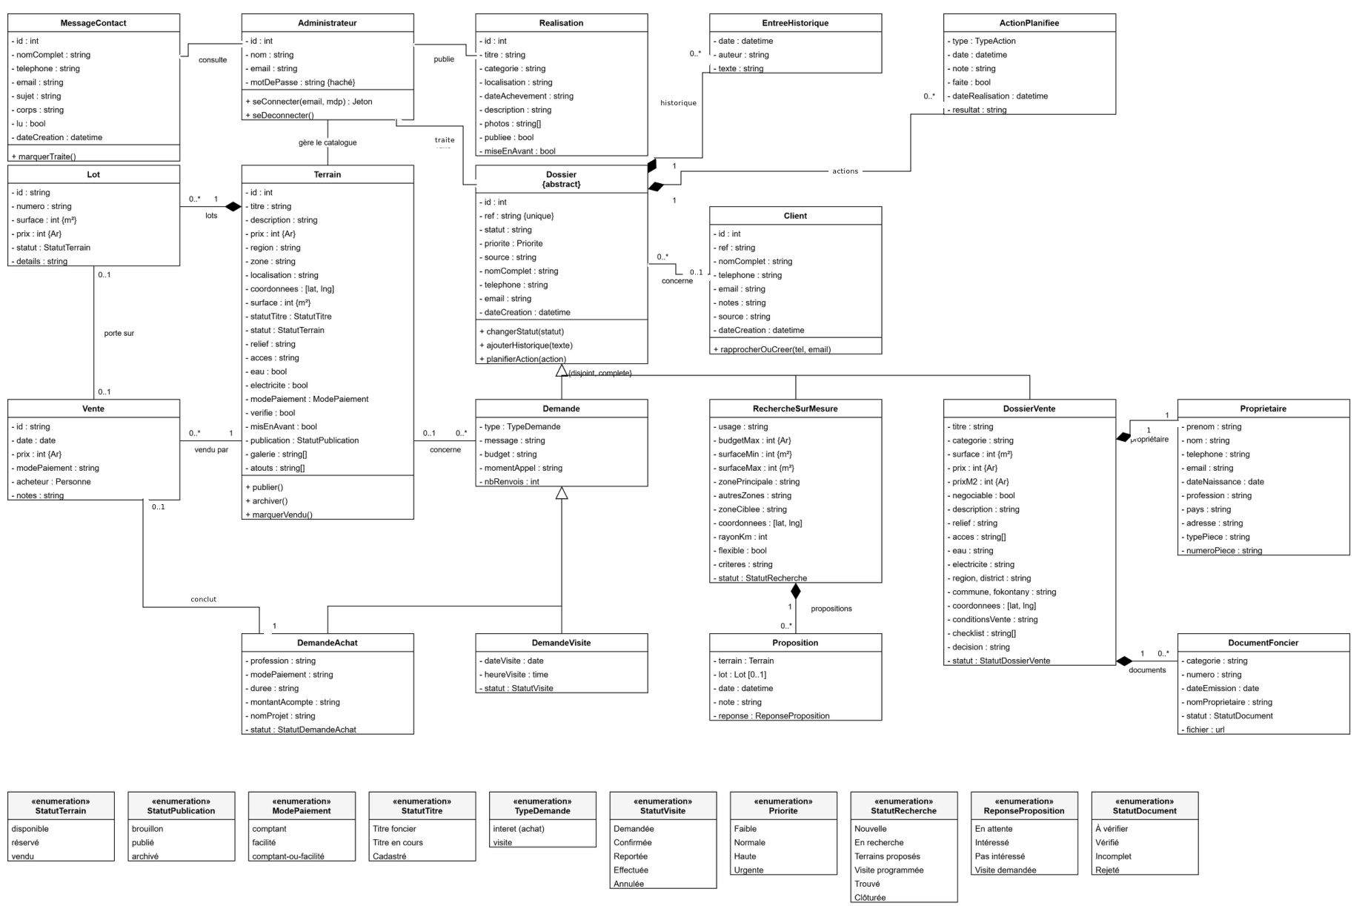
Figure 3: Diagramme de classes du domaine CA IMMO (Source : conception personnelle, 2026)
Diagramme de séquence : il illustre le scénario le plus fréquent du site public, l’envoi d’une demande d’achat ou de visite depuis la fiche d’un terrain (Figure 4). Les participants reprennent l’architecture à trois niveaux du tableau 6 : l’interface homme-machine (IHM) de la fiche terrain et le service requestService pour la présentation, l’API Laravel pour la logique métier et la base PostgreSQL (BDD) pour le stockage.
Le visiteur renseigne le formulaire (nom, téléphone, e-mail, budget ou date de visite, message) ; l’interface contrôle les champs obligatoires, puis le service transmet les données par une requête POST /api/v1/requests. L’API valide les données, normalise le numéro de téléphone et vérifie que le terrain existe (sinon, réponse 422 « Terrain introuvable »). Elle rapproche ou crée ensuite la fiche client à partir de l’e-mail ou du téléphone, puis recherche une demande encore ouverte pour le même client et le même terrain depuis moins de 30 jours. Deux cas se présentent. Si une telle demande existe, il s’agit d’un renvoi du formulaire : la demande est mise à jour (message complété, priorité portée à « Haute », compteur de renvois incrémenté) et l’API répond 200. Sinon, une nouvelle demande est enregistrée avec une référence produite par un compteur atomique (ACH- pour un achat, VIS- pour une visite, suivi de la date au format AAMMJJ), un statut initial (« Nouvelle » pour un achat, « Demandée » pour une visite) et la source « Site web » ; l’API répond alors 201. Dans les deux cas, le visiteur reçoit une confirmation accompagnée de la référence de sa demande.
La route étant publique, elle est limitée à 12 requêtes par minute et exécutée dans une transaction (middleware « atomic ») : la soumission est enregistrée en totalité ou pas du tout. Ce scénario met en œuvre les règles décrites précédemment (validation serveur, rapprochement client, dédoublonnage, références atomiques) et correspond aux comportements vérifiés par les tests automatisés présentés en II.2.3.
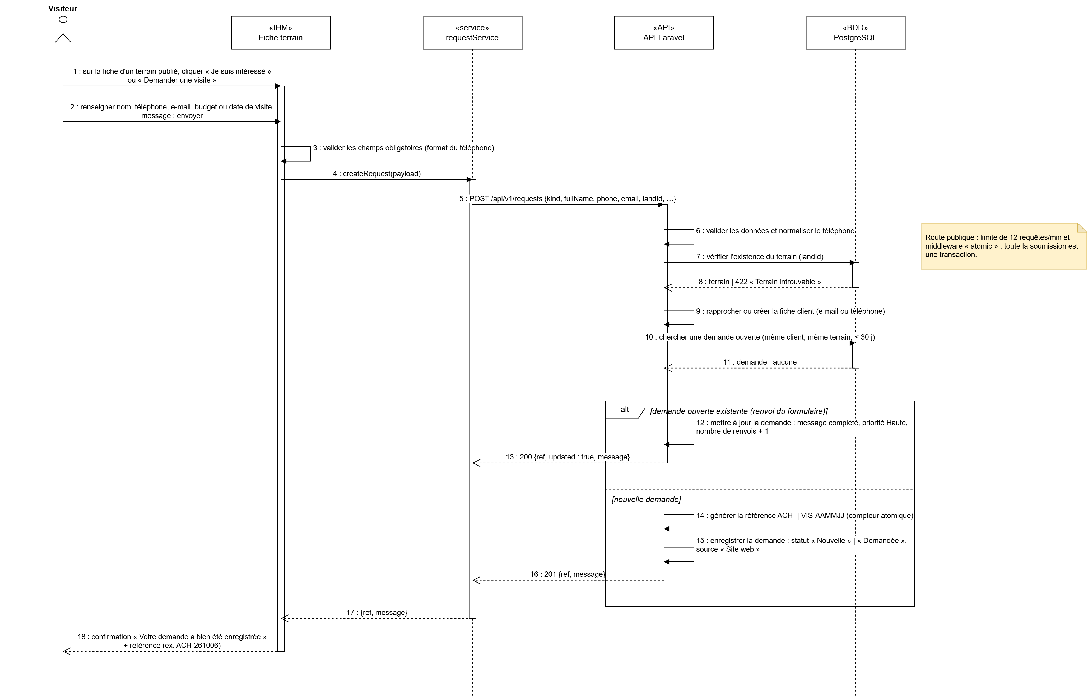
Figure 4: Diagramme de séquence : envoi d’une demande d’achat ou de visite (Source : conception personnelle, 2026)
      - Traitement des données dans l’application
Le traitement suit une chaîne allant de la saisie à la restitution :
Collecte côté frontend : les visiteurs utilisent les formulaires d’achat, de visite, de recherche, de contact ou de dépôt vendeur. Les administrateurs modifient le catalogue, les clients, les demandes et les contenus depuis le back-office.
Validation : React améliore l’expérience utilisateur ; les Form Requests valident soumissions publiques, connexion et fichiers. La validation des écritures administratives reste incomplète (tableau 11). Téléphones normalisés ; coordonnées des dépôts publics bornées. Type et taille des fichiers contrôlés côté serveur.
Transmission : les objets classiques sont sérialisés en JSON. Les formulaires avec pièces jointes utilisent multipart/form-data. En développement, le proxy Vite transmet /api au serveur Laravel ; en production, CORS autorise uniquement l’origine déclarée.
Authentification et autorisation : les opérations publiques ne nécessitent pas de compte, mais elles sont limitées en fréquence (OWASP, 2023). Le back-office exige un jeton Sanctum valide doté de l’ability admin. L’absence de jeton produit une réponse HTTP 401 et une ability insuffisante une réponse 403 (Fielding et al., 2022).
Application des règles métier : le serveur rapproche les clients (téléphone normalisé ou e-mail) et détecte les demandes publiques répétées. Il génère des références atomiques ; les soumissions publiques sont transactionnelles. Le verrou PostgreSQL limite les doublons concurrents ; les statuts administratifs ne sont pas tous validés côté serveur.
Enregistrement transactionnel : les créations liées sont regroupées dans une transaction. Si une étape échoue, PostgreSQL annule les écritures de la transaction afin d’éviter les états partiels. Les clés étrangères maintiennent les relations entre demandes, clients et terrains.
Gestion des fichiers : les médias explicitement destinés à la publication sont placés sur le disque public. Les documents fonciers et pièces d’identité sont stockés sur le disque privé et servis uniquement à un administrateur authentifié.
Restitution : l’API renvoie des réponses JSON accompagnées de codes HTTP adaptés. Le front-office affiche le catalogue et les réalisations publiées ; le back-office restitue les dossiers, clients, statistiques et documents autorisés.
      - Priorisation et validation des fonctionnalités
Compte tenu du temps et des ressources disponibles, les fonctionnalités ont été hiérarchisées selon une adaptation de la méthode MoSCoW (Clegg et Barker, 1994). Les catégories Must have et Should have ont guidé cette première version. La catégorie Won’t have n’a pas été formalisée, le cahier des charges ne définissant pas explicitement de fonctions définitivement exclues.
Tableau 7: Priorisation des fonctionnalités
ID | Fonctionnalité | Priorité | Critère d’acceptation
F-01 | Catalogue avec filtres | Must have | Les filtres de région, zone et prix retournent les terrains correspondants.
F-02 | Fiches détaillées | Must have | Chaque terrain publié possède une fiche complète avec images, informations, localisation et modalités.
F-03 | Achat, visite et recherche | Must have | La demande validée est enregistrée, référencée, rattachée au client et visible dans le back-office.
F-04 | Dépôt vendeur | Must have | Le dossier et ses pièces autorisées sont enregistrés ; les documents sensibles restent privés.
F-05 | Authentification admin | Must have | Une route admin refuse un visiteur sans jeton (401) et un jeton sans ability admin (403).
F-06 | Gestion du catalogue | Must have | La création, modification et suppression sont prises en compte ; seuls les terrains publiés sont publics.
F-07 | Traitement des demandes | Must have | Les demandes du site sont consultables et modifiables dans le back-office.
F-08 | Fiche client unifiée | Must have | Les interactions rapprochées par téléphone ou email sont regroupées sans doublon fonctionnel.
F-09 | Carte interactive | Should have | Une position renseignée peut être affichée sur une carte.
F-10 | Tableau de bord | Should have | Le back-office affiche une synthèse des éléments à traiter et un agenda des actions planifiées.
F-11 | Contenus et réalisations | Should have | Les contenus peuvent être ajoutés, modifiés, publiés ou retirés depuis l’administration.
Cette priorisation a concentré l’effort sur la mission principale : centraliser les informations commerciales, sécuriser les données personnelles et rendre le catalogue accessible au public.
État de livraison : les fonctionnalités F-01 à F-05, F-09 et F-10 sont livrées et satisfont leur critère d’acceptation. F-06, F-07, F-08 et F-11 sont livrées avec des réserves, la validation côté serveur de leurs écritures administratives (modification d’un terrain, statuts et priorités des demandes, création de clients, réalisations) restant incomplète (tableau 11). Le formulaire de contact et la gestion des messages, également livrés, ne figurent pas dans ce tableau : ils n’ont pas été classés dans le cadrage MoSCoW.
    - Méthode d’analyse et de validation
La validation a été réalisée à plusieurs niveaux. Les contrôles manuels évaluent les parcours et l’ergonomie ; les tests automatisés vérifient de façon reproductible les règles critiques du backend. Une base PostgreSQL dédiée aux tests isole les données de validation de la base principale.
Tableau 8: Méthodes de validation
Niveau | Éléments vérifiés | Outil ou preuve
Fonctionnel | Catalogue, filtres, formulaires, dossiers, traitement administratif et fiche client. | Navigateur et données de démonstration
API | Corps JSON/multipart, codes HTTP, validation, réponses d’erreur et persistance. | Postman et tests Laravel
Authentification | Connexion, jetons, expiration, révocation, 401 et ability admin. | Sanctum / PHPUnit
Intégrité | Clés étrangères, conservation de l’historique et références uniques. | PostgreSQL / PHPUnit
Fichiers | Formats refusés, stockage privé et interdiction du téléchargement anonyme. | Laravel Storage / PHPUnit
Frontend | Typage, compilation et affichage responsive. | tsc, Vite, navigateur et smartphone
Style PHP | Conformité du formatage du code. | Laravel Pint
Dépendances | Absence de vulnérabilités npm connues lors du contrôle. | npm audit
Intégration continue | Reproduction automatique des contrôles sur chaque push. | GitHub Actions, PHP 8.3, Node 22 et PostgreSQL 18
Résultats des tests automatisés : la suite backend couvre l’authentification, les capacités Sanctum, la révocation, les téléphones, les demandes et doublons, les fichiers, les références, les relations et le jeu de présentation ; ses résultats chiffrés sont présentés en III.2.3 et détaillés test par test en annexe 2.
Contrôles frontend : TypeScript et le build Vite réussissent ; lors de ce contrôle, npm audit n’a signalé aucune vulnérabilité connue. Dans la compilation analysée, l’entrée pèse 248,43 kB (79,39 kB gzip), sans avertissement de taille. Les pages sont chargées à la demande ; le lecteur PDF et son worker restent à surveiller sur mobile.
Definition of Done : une fonctionnalité est considérée comme terminée lorsque son critère d’acceptation est vérifié, que les endpoints concernés répondent correctement, que la suite automatisée réussit, que Laravel Pint et TypeScript ne signalent pas d’erreur bloquante, que le build de production aboutit et que l’interface est contrôlée sur ordinateur et smartphone. Cette pratique est empruntée au cadre Scrum (Schwaber et Sutherland, 2020).
Limites de la méthode : malgré les tests automatisés sur les flux critiques du backend, la couverture ne concerne pas encore tous les composants React ni les tests de bout en bout dans un navigateur réel. La validation a principalement été effectuée avec l’encadreur et des données de démonstration, et non dans le cadre d’une campagne complète auprès des utilisateurs finaux de CA IMMO. L’élargissement des tests frontend, la mesure des performances du lecteur PDF sur mobile, les tests de charge, la journalisation d’audit et une campagne utilisateur constituent donc des prolongements pertinents.

- RÉSULTATS ET INTERPRÉTATION
Ce chapitre présente les résultats obtenus à l’issue de la conception, de l’intégration et du renforcement de la plateforme CA IMMO. Les résultats sont analysés selon trois axes : la couverture fonctionnelle du front-office, la centralisation opérée par le back-office et la fiabilité technique du système. Les captures d’écran présentées proviennent du prototype fonctionnel de l’application. Toutes les données visibles sur ces captures et dans les tableaux de ce chapitre sont fictives : il s’agit de données de démonstration qui ne correspondent à aucun client, terrain ou document réel.
  - Résultats fonctionnels
    - Résultats du front-office public
Le front-office fournit un point d’entrée unique vers l’offre et les services de CA IMMO. La page d’accueil structure la présentation de l’agence, met en avant les services, les biens sélectionnés et l’accompagnement à distance. Elle a vocation à remplacer, une fois les données réelles intégrées, une partie de l’information dispersée sur les réseaux sociaux.
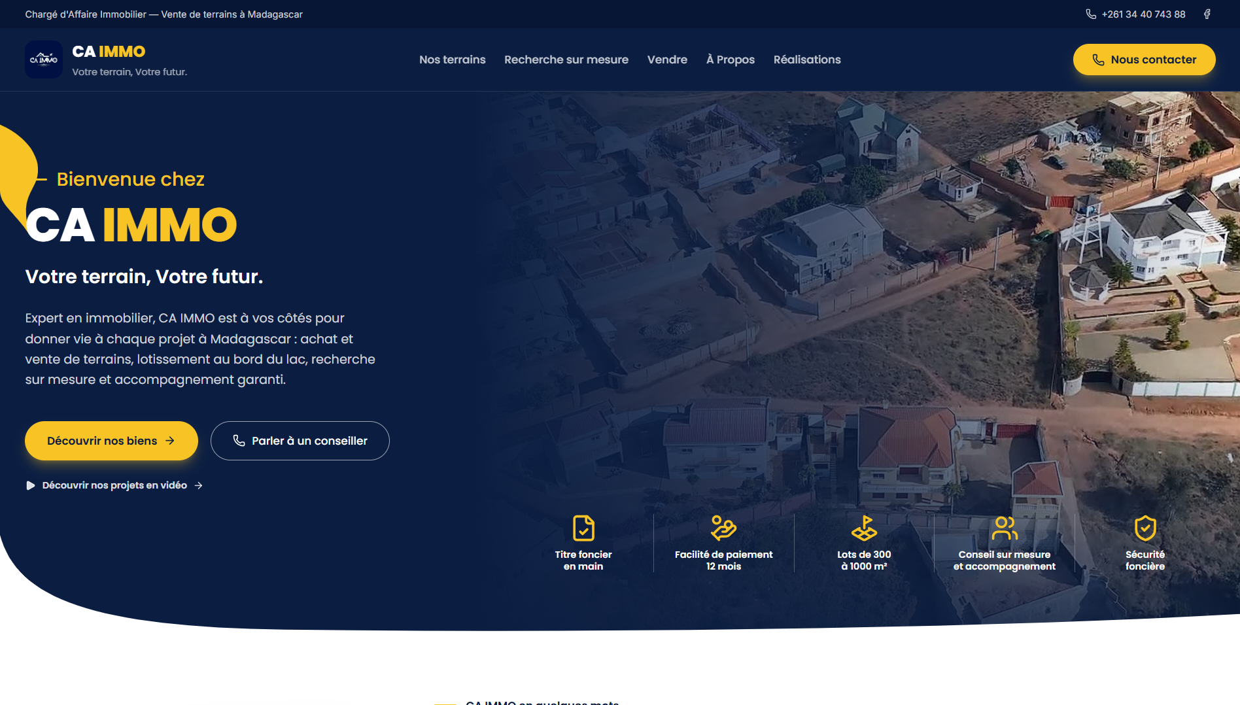
Figure 5: Page d’accueil du front-office (Source : application CA IMMO, 2026)
Note : Les données visibles sont fictives (données de démonstration).
Le catalogue regroupe les terrains publiés dans une interface filtrable. Les visiteurs peuvent réduire les résultats selon la région, la zone et le prix, ou par recherche textuelle. La fiche détaillée rassemble les informations importantes et limite les échanges préliminaires répétitifs.
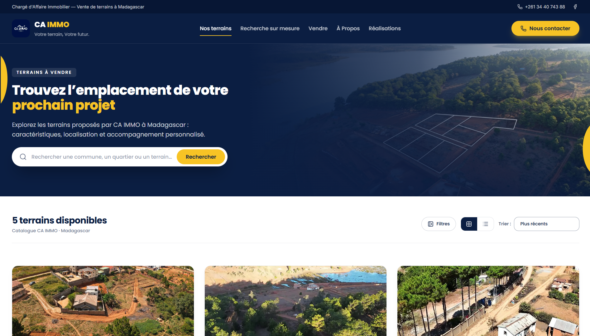
Figure 6: Catalogue des terrains et filtres (Source : application CA IMMO, 2026)
Note : Les données visibles sont fictives (données de démonstration).
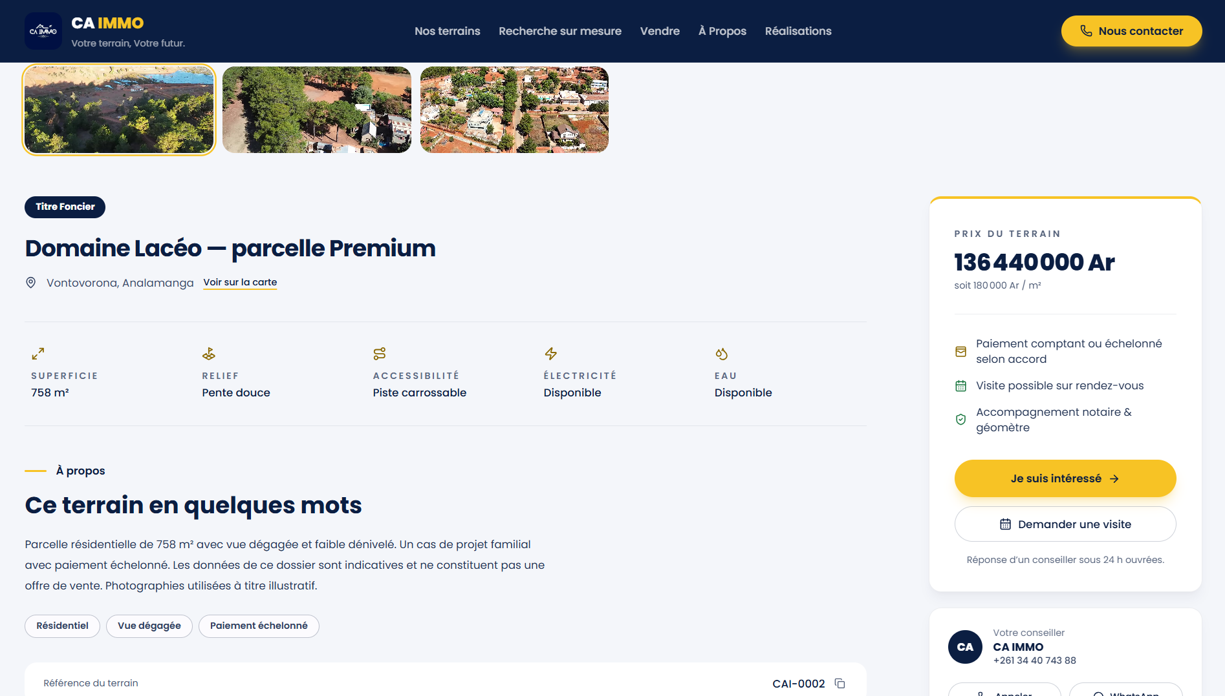
Figure 7: Fiche détaillée d’un terrain (Source : application CA IMMO, 2026)
Note : Les données visibles sont fictives (données de démonstration).
Les formulaires transforment l’intérêt d’un visiteur en objet exploitable par l’agence. Les demandes sont validées, horodatées et associées à une référence. Les numéros sont normalisés et les renvois identiques sur une courte période mettent à jour le dossier au lieu de multiplier les doublons.
Le dépôt vendeur guide le propriétaire dans la transmission de ses coordonnées, des caractéristiques du terrain, de la localisation et des pièces. La publication n’est jamais automatique. Les documents fonciers et pièces d’identité sont conservés dans un espace privé.
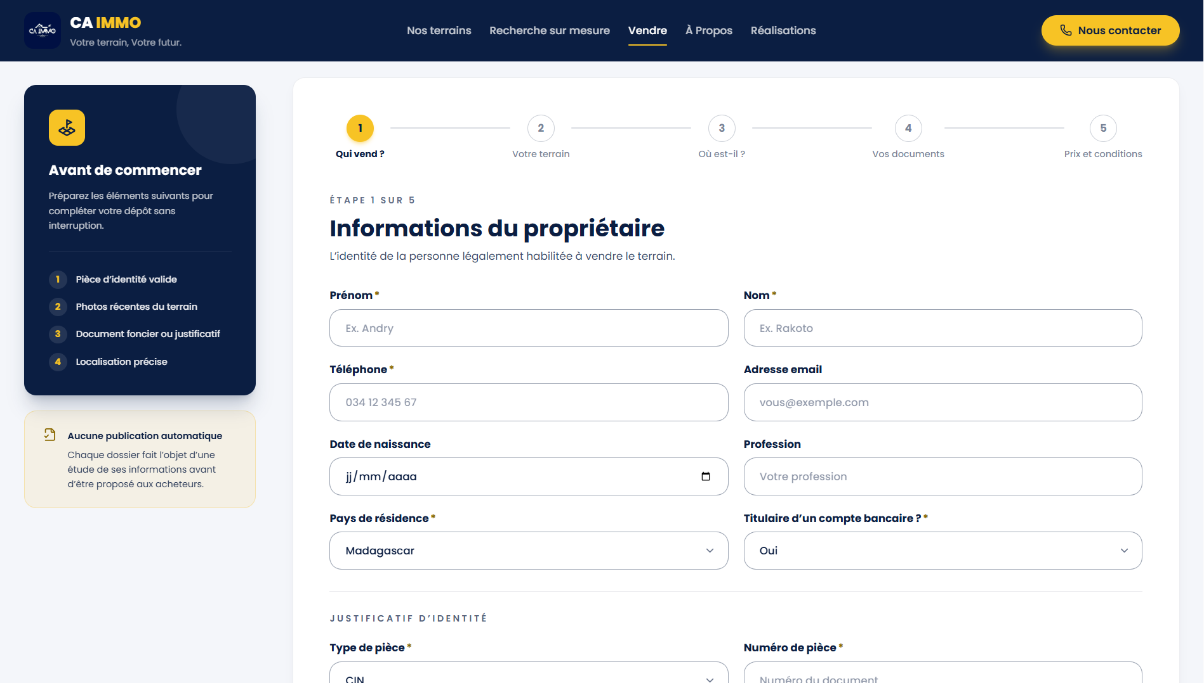
Figure 8: Formulaire de dépôt d’un terrain à vendre (Source : application CA IMMO, 2026)
Note : Les données visibles sont fictives (données de démonstration).
    - Résultats du back-office
Le back-office centralise les informations opérationnelles. Après authentification, le tableau de bord fournit une vue synthétique des dossiers à traiter et l’agenda regroupe les actions planifiées. Les écrans spécialisés permettent de gérer le catalogue, les demandes, les visites, les recherches, les clients, les réalisations, les messages et les terrains proposés à la vente.
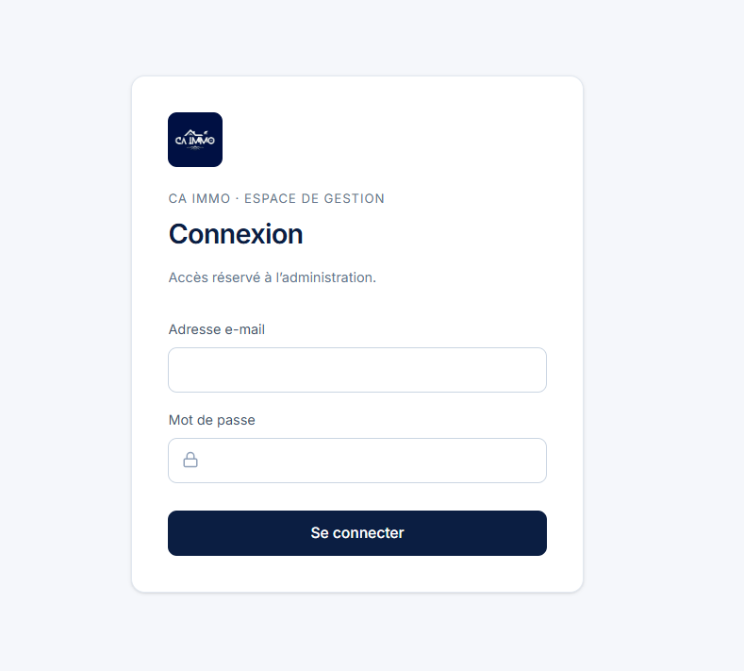
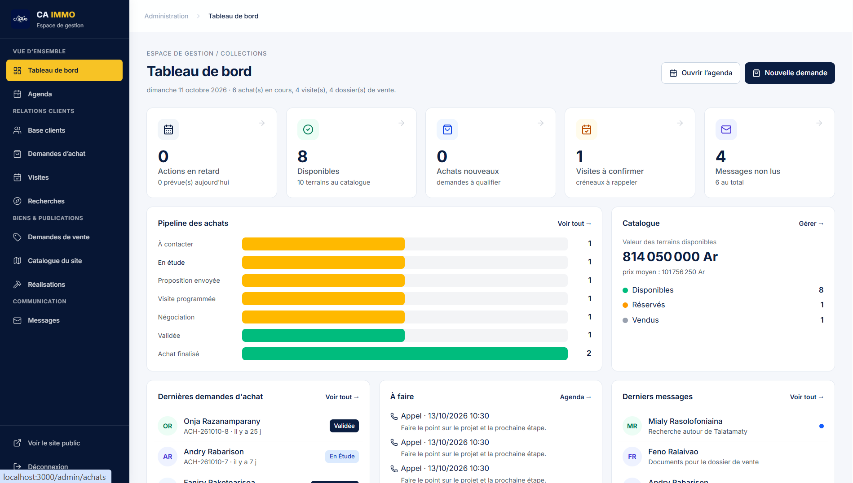
Figure 9: Authentification et tableau de bord du back-office (Source : application CA IMMO, 2026)
Note : Les données visibles sont fictives (données de démonstration).
La fiche client unifiée constitue un résultat central. Elle rapproche les interactions au moyen d’un téléphone normalisé ou d’un email et présente l’historique du client. L’agent évite ainsi de rechercher manuellement les mêmes informations dans plusieurs tableurs et conversations.
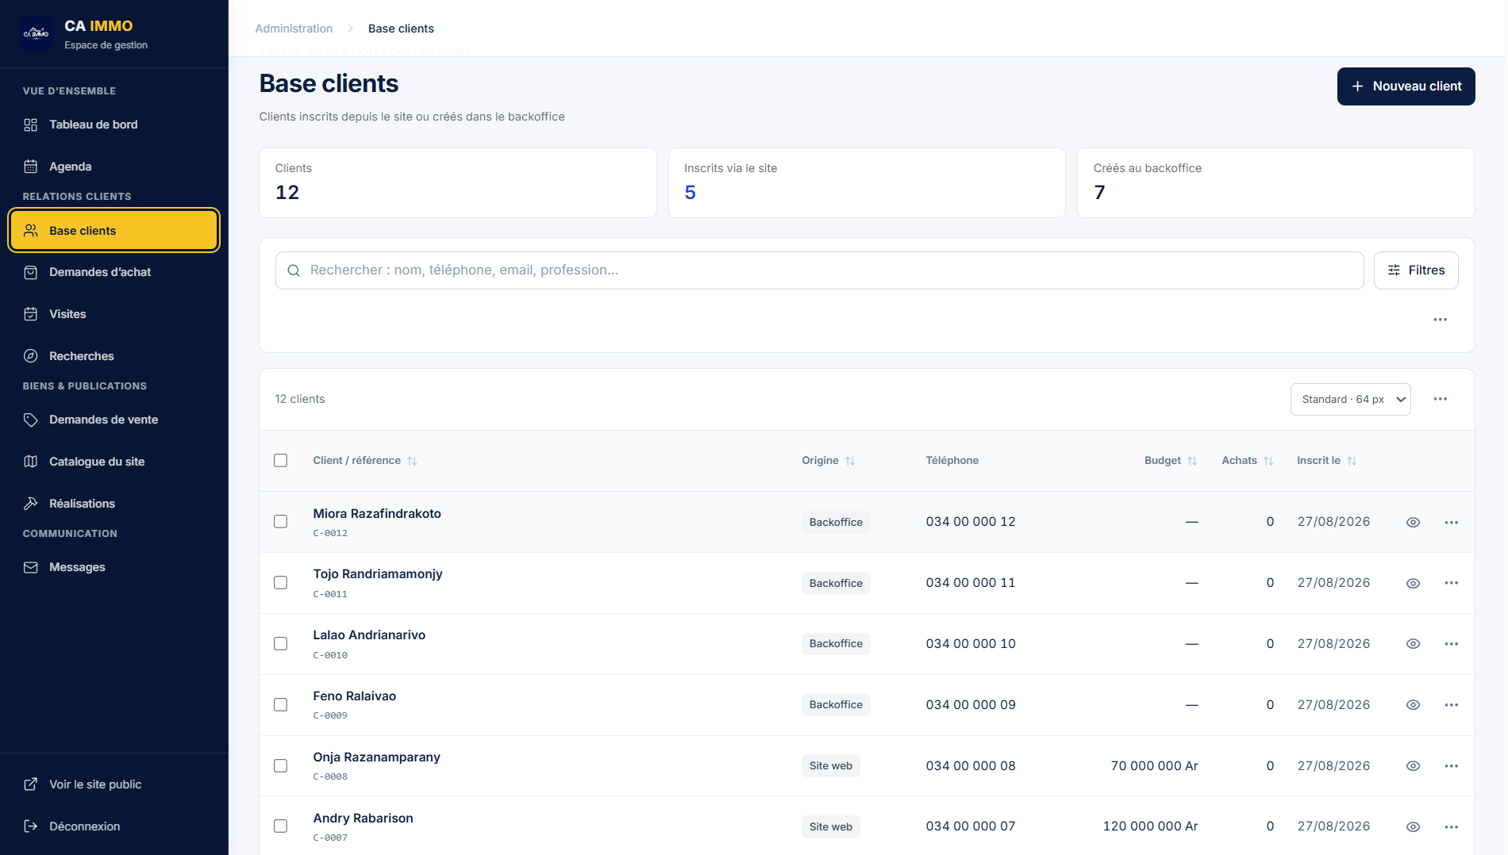
Figure 10: Base clients centralisée (Source : application CA IMMO, 2026)
Note : Les données visibles sont fictives (données de démonstration).
La gestion du catalogue permet de créer, modifier, publier ou retirer un terrain. Les médias destinés au public sont séparés des pièces privées. Les dossiers vendeurs regroupent les informations, documents, décisions et étapes de traitement.
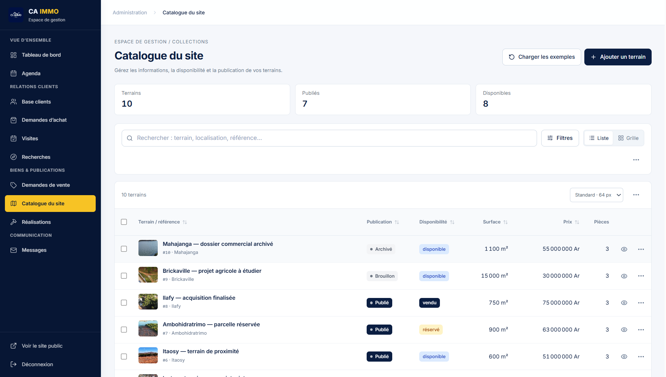
Figure 11: Gestion du catalogue public (Source : application CA IMMO, 2026)
Note : Les données visibles sont fictives (données de démonstration).
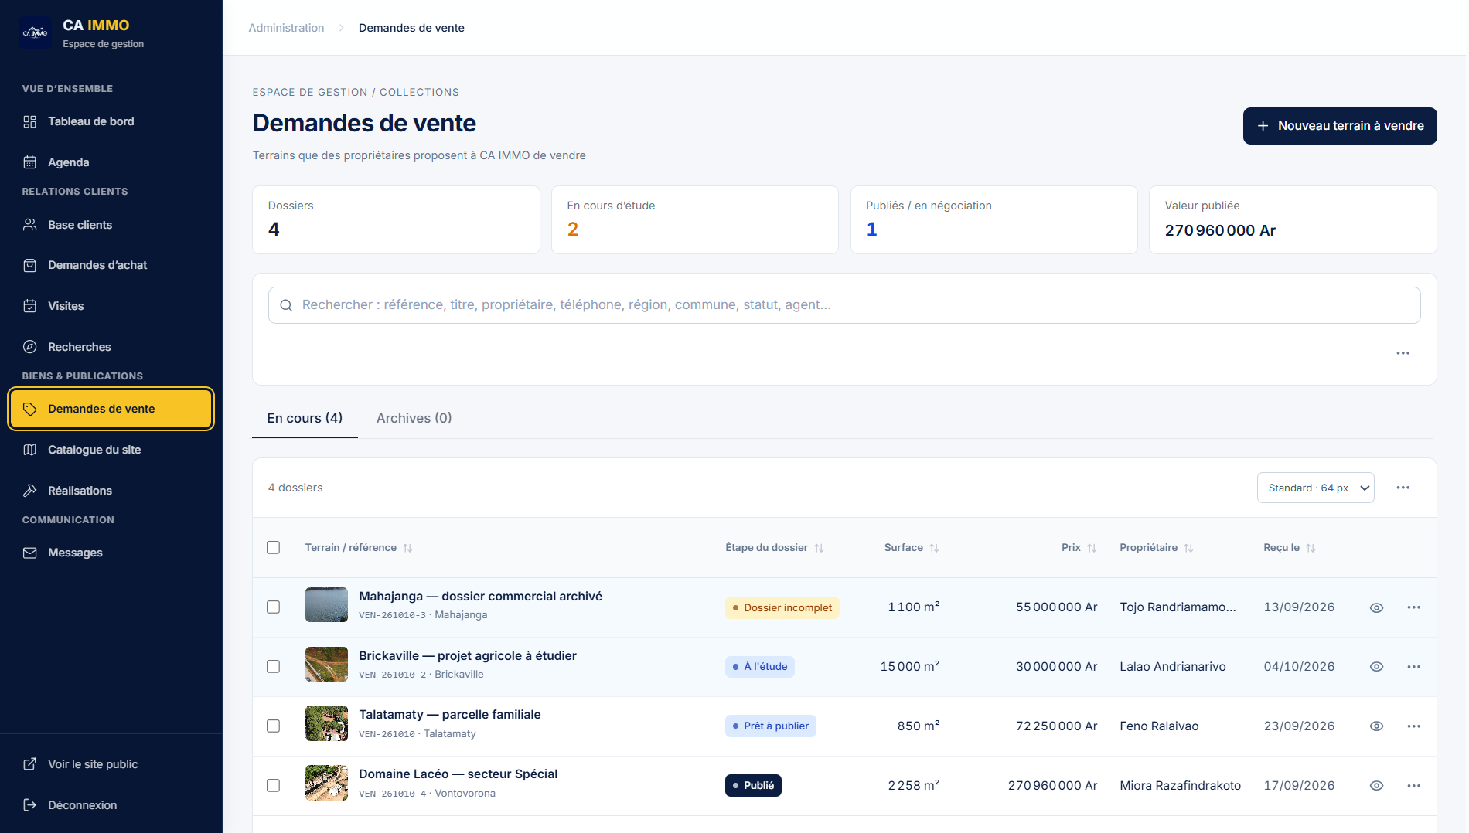
Figure 12: Gestion des dossiers vendeurs (Source : application CA IMMO, 2026)
Note : Les données visibles sont fictives (données de démonstration).
    - Couverture des besoins
Tableau 9: Couverture des besoins initiaux
Besoin initial | Résultat obtenu | Interprétation
Offre foncière dispersée | Catalogue centralisé avec fiches et filtres | La consultation devient structurée et disponible sans dépendre d’une publication sociale récente.
Demandes reçues par plusieurs canaux | Formulaires reliés au back-office | Chaque demande entre dans un flux identifiable, daté et suivi.
Fichiers clients séparés | Fiche client unifiée | Les interactions sont regroupées et le risque de perte d’information diminue.
Documents sensibles peu maîtrisés | Stockage privé et route authentifiée | L’accès aux pièces d’identité et documents fonciers est limité aux administrateurs.
Références manuelles | Génération atomique ACH, VIS, REC et VEN | Les dossiers disposent d’identifiants lisibles sans collision concurrente.
Absence de contrôle central | Validation serveur des flux publics ; références et statuts gérés côté serveur | Le serveur est le point d’application des règles pour les flux publics ; les statuts administratifs ne sont pas encore contraints (tableau 11).
  - Résultats techniques
    - Architecture et persistance
Le monorepo sépare frontend et backend. React consomme l’API /api/v1 pour les données métier ; la carte appelle Nominatim (géocodage) et des tuiles OpenStreetMap ou Esri. Laravel gère le routage, la validation, les autorisations et les modèles. PostgreSQL conserve users, lands, clients, requests, searches, land_files, realisations, messages, personal_access_tokens et reference_counters.
Des contraintes de clés étrangères relient les demandes à leurs clients et terrains, ainsi que les recherches et dossiers vendeurs à leurs clients. La stratégie ON DELETE SET NULL conserve l’enregistrement commercial, sans le lien supprimé, lorsqu’une référence associée disparaît. Les colonnes JSONB restent réservées aux informations CRM variables.

    - Sécurité
Les contrôles présentés dans le tableau 10 portent sur les scénarios effectivement testés : authentification et autorisations administratives, validation des soumissions publiques, limitation de débit et protection des fichiers privés. Les scénarios testés n’ont pas révélé d’échec ; ce n’est pas un audit exhaustif : aucun test d’intrusion n’a été réalisé et la validation des écritures administratives reste incomplète (tableau 11).
Tableau 10: Mécanismes de sécurité mis en œuvre
Mécanisme | Résultat observé
Authentification Sanctum | Les routes administratives refusent les requêtes sans jeton valide.
Ability admin | Un jeton dépourvu de l’ability admin reçoit une réponse 403.
Expiration et révocation | La durée de vie est configurable (à activer en production) et une nouvelle connexion révoque les anciens jetons.
Validation serveur | Form Requests : 422 pour les formulaires publics, la connexion et les fichiers ; validation des écritures administratives incomplète (tableau 11).
Limitation de débit | Les formulaires publics et la connexion limitent les soumissions répétées.
Transactions | Une opération composée est validée ou annulée dans son ensemble.
Fichiers privés | Un visiteur anonyme ne peut pas télécharger un document protégé.
CORS et configuration | L’origine frontend doit être explicite en production et le mode debug doit être désactivé.
Le tableau 11 rend visible le périmètre exact de la validation des mutations administratives, établi par audit du code des contrôleurs d’administration (octobre 2026). Il distingue les mutations couvertes par une règle dédiée de celles qui reposent seulement sur le mappage fermé des champs autorisés (fillable), les conversions de types (casts) et les contraintes de la base.
Tableau 11: Validation des mutations administratives : exigences, résultats et conclusion
Mutation administrative | Exigence de validation | Résultat constaté (audit du code) | Conclusion
Connexion (POST /admin/login) | E-mail et mot de passe requis et formatés ; échec d’authentification explicite | Form Request dédiée (LoginRequest) ; identifiants invalides rejetés (test T-09) | Validée
Téléversement (POST /admin/uploads) | Type, taille et visibilité contrôlés ; exécutable refusé ; stockage privé par défaut pour les pièces sensibles | Form Request dédiée (UploadFileRequest : mimes, 50 Mo max, public/privé) ; tests T-23 et T-24 | Validée
Création d’un terrain (POST /admin/lands) | Titre, région, localisation et prix obligatoires ; autres champs bornés | validate() limité à 4 champs, puis remplissage par mappage fermé (fillFromPublic) ; statuts et montants non bornés par des règles dédiées | Partiellement validée
Modification d’un terrain (PUT/PATCH /admin/lands/{id}) | Mêmes règles qu’à la création | Aucune validation dédiée : $request->all() transmis à fillFromPublic ; seuls fillable, casts et contraintes de base s’appliquent | Non validée (règles dédiées absentes)
Réalisations (création et modification) | Champs requis, dates et booléens cohérents | fillFromPublic sans validate() ni Form Request | Non validée (règles dédiées absentes)
Clients (création et modification) | Nom, téléphone normalisé et e-mail valide | Valeurs lues dans $request->all(), nom par défaut « Sans nom », détail fusionné en JSONB ; ni Form Request ni normalisation du téléphone | Non validée (règles dédiées absentes)
Demandes administratives (création et modification) | Type, statut et priorité parmi des valeurs admises ; rattachements valides | Référence générée côté serveur et identifiants numériques contrôlés, mais type, statut et priorité acceptés comme chaînes libres | Partiellement validée
Recherches et dossiers vendeurs (création et modification) | Valeurs admises et rattachement client valide | Référence générée côté serveur ; statut du dossier normalisé par DossierVocabulary ; reste du contenu en chaînes libres / JSONB fusionné | Partiellement validée
Messages (modification) | Passage lu / traité uniquement | Conversion explicite du statut en booléen read ; aucune autre donnée modifiable | Validée dans son périmètre restreint
Conclusion : sur les neuf mutations examinées, trois sont pleinement validées (connexion, téléversement, modification des messages), trois le sont partiellement (création d’un terrain, demandes administratives, recherches et dossiers vendeurs) et trois ne disposent d’aucune règle dédiée (modification d’un terrain, réalisations, clients). La validation est donc complète pour les soumissions publiques, la connexion et les téléversements, et incomplète pour une grande partie des écritures administratives. Le risque immédiat est contenu (accès réservé à un administrateur authentifié, champs limités par le modèle et contraintes relationnelles), mais des statuts, des priorités, des montants ou des numéros de téléphone incohérents peuvent encore être enregistrés. Les suppressions, protégées par l’authentification et l’ability admin, ne sont pas traitées dans ce tableau. La correction recommandée consiste à ajouter des Form Requests administratives et des tests de mutation ciblés.
    - Validation automatisée
La suite backend a été exécutée dans son intégralité le 8 octobre 2026, depuis le dossier backend du poste de développement, avec la commande php artisan test. Elle annonce : « Tests: 32 passed (587 assertions) », pour une durée de 11,61 secondes et aucun échec. Les captures de cette sortie sont reproduites en annexe 2 (figure 13). L’exécution mobilise PHPUnit via Laravel, une base PostgreSQL dédiée aux tests (caimmo_test, rechargée à chaque test) et PostgreSQL 18.2 dans l’environnement local de référence. Le détail des 32 tests figure en annexe 2 ; leur synthèse par domaine est donnée ci-dessous, avec les autres contrôles d’intégration.
Ce que vérifient les assertions : une assertion est un contrôle élémentaire exécuté par un test : code HTTP attendu (201, 401, 403 ou 422), présence ou absence d’un enregistrement en base, comptage, en-tête de réponse ou contenu d’un fichier (par exemple la signature « %PDF- » d’un document privé). Les 587 assertions ne sont donc pas 587 scénarios distincts : plusieurs tests bouclent sur le jeu de présentation (10 terrains, 12 clients, 50 documents) et y répètent les mêmes contrôles. Leur nombre dépend de la taille de ce jeu et ne constitue pas, à lui seul, une mesure de qualité. La qualité de la suite s’apprécie plutôt à la pertinence des risques couverts (authentification, doublons, intégrité, fichiers privés), à la reproductibilité de l’exécution et à l’absence de régression détectée.
Tableau 12: Synthèse des 32 tests backend par domaine
Domaine (classe de test) | Tests | Périmètre vérifié | Résultat
Socle applicatif (ExampleTest, unitaire et fonctionnel) | 2 | Vérité de base et réponse réussie de l’application | Réussis
Téléphones (PhoneTest) | 3 | Normalisation malgache, préfixes mixtes, numéros étrangers E.164, rejets | Réussis
Authentification et autorisations (AdminSecurityTest) | 5 | Anonyme 401, sans ability 403, avec ability 200, connexion et révocation, mauvais identifiants | Réussis
Jeu de présentation (PresentationDataTest) | 13 | Cohérence et chronologie du jeu fictif, rechargement sans doublon, fichiers PDF privés, catalogue public, garde-fous de production | Réussis
Fichiers privés (PrivateFileTest) | 3 | Stockage privé, rejet d’un exécutable, téléchargement anonyme interdit | Réussis
Demandes publiques (PublicRequestTest) | 4 | Création liée client/terrain, téléphone invalide, terrain inconnu sans création partielle, doublon mis à jour | Réussis
Références et intégrité (ReferenceAndIntegrityTest) | 2 | Références uniques incrémentales ; suppression préservant l’historique (clés étrangères à null) | Réussis
Total | 32 | 587 assertions vérifiées (voir annexe 2 pour le détail test par test) | 32 réussis, 0 échec
Tableau 13: Contrôles de validation automatisée
Contrôle | Résultat
Tests Laravel | 32 tests réussis, 587 assertions
Laravel Pint | 79 fichiers conformes après formatage
TypeScript | Aucune erreur avec tsc --noEmit
Build Vite | Build de production réussi
Audit npm | 0 vulnérabilité signalée
PostgreSQL de test | Base caimmo_test distincte de la base applicative
  - Interprétation des résultats
Les résultats répondent à la problématique selon trois dimensions. Premièrement, la centralisation remplace plusieurs supports isolés par une chaîne continue entre collecte publique et traitement administratif. Deuxièmement, la traçabilité est outillée par les références, statuts, dates, historiques et relations client. Troisièmement, la sécurité ne repose plus uniquement sur l’interface : elle est appliquée au niveau de l’API (avec une validation encore incomplète des écritures administratives) et de la base (clés étrangères, unicité ; les statuts ne sont pas contraints par des CHECK).
La solution ne supprime toutefois pas les risques juridiques propres au foncier. Elle facilite l’organisation et le contrôle des dossiers, mais ne remplace ni l’expertise d’un notaire ou géomètre ni les vérifications auprès des services compétents. Le traitement des pièces d’identité et des documents fonciers déposés par les vendeurs relève en outre du cadre légal malgache de protection des données à caractère personnel, ce qui invite, avant toute exploitation réelle, à formaliser les finalités du traitement, les durées de conservation et les personnes habilitées à consulter ces documents. La plateforme centralise les informations et trace les décisions ; le contrôle des dossiers reste exercé par l’agent.
Les résultats démontrent enfin la faisabilité technique du prototype. Le passage à une exploitation réelle dépend encore de l’intégration des données de CA IMMO, de la formation des agents, du déploiement sécurisé, des sauvegardes et d’une validation utilisateur plus large.
Les résultats qui précèdent appellent maintenant un examen critique : il s’agit de discuter leur portée au regard de la problématique, d’en dégager les forces et les limites, puis d’en tirer des recommandations : tel est l’objet du chapitre IV.

- DISCUSSION ET RECOMMANDATIONS
Le chapitre précédent a présenté les résultats fonctionnels et techniques du prototype et en a proposé une première interprétation. Le présent chapitre prend du recul par rapport à cette réalisation. Il discute d’abord les résultats au regard de la problématique et des objectifs fixés en introduction, puis en dégage les forces et les limites afin de préciser la portée des conclusions. Les résultats sont ensuite replacés dans le contexte de la numérisation du secteur immobilier, avant qu’une analyse SWOT ne synthétise la position de la plateforme dans son environnement. Les apports du travail sont explicités, et le chapitre s’achève par des recommandations hiérarchisées, consolidées dans une feuille de route priorisée.
  - Discussion des résultats au regard de la problématique
La problématique posée en introduction (« En quoi la mise en place d’une plateforme web centralisée permet-elle de restructurer, tracer et sécuriser le processus de commercialisation foncière, jusqu’ici dispersé et largement informel ? ») appelle une réponse nuancée. Les résultats présentés au chapitre III démontrent que la centralisation est techniquement réalisable et organisationnellement cohérente dans les conditions du prototype. Ils ne préjugent en revanche pas de l’effet réel du système sur l’activité de l’agence : cet effet demeure subordonné à l’intégration des données réelles et à l’appropriation de l’outil par ses utilisateurs. La distinction entre ce qui est démontré en conditions de démonstration et ce qui est attendu en exploitation structure la discussion qui suit, conduite selon les trois dimensions de la problématique.
Sur le plan de la restructuration, la chaîne continue qui relie la consultation publique à la qualification administrative remplace plusieurs supports isolés (fiches bureautiques, tableurs, conversations de messagerie) par un parcours unique. Là où l’identification d’un bien, la collecte des coordonnées et le suivi des échanges mobilisaient des opérations manuelles dispersées, chaque demande entre désormais dans un flux daté, référencé et rattaché à un client. Ce résultat est toutefois établi sur des données de démonstration : la restructuration effective du processus commercial dépendra de l’import contrôlé des données réelles et de la formation des agents, qui constituent précisément les priorités P1 et P2 de la feuille de route (IV.6.4).
Sur le plan de la traçabilité, les références métier générées de manière atomique, les statuts, les horodatages, les historiques et le rattachement systématique à une fiche client outillent le suivi des dossiers de bout en bout. La démonstration demeure néanmoins partielle : en l’absence de journal d’audit et de rôles administratifs différenciés, l’attribution des modifications sensibles à un agent n’est pas encore garantie. La traçabilité est ainsi assurée vis-à-vis des clients et des dossiers, mais reste à compléter vis-à-vis des actions internes, d’où la recommandation correspondante, classée en P2. De plus, les statuts et priorités saisis côté administration n’étant pas encore bornés par le serveur (tableau 11), la fiabilité de l’historique dépend, tant que cette validation n’est pas complétée (P1), de la rigueur des agents.
Sur le plan de la sécurité, le niveau atteint est le plus solidement établi des trois. L’authentification et les autorisations administratives sont éprouvées par des tests automatisés reproductibles, les documents sensibles sont conservés hors de l’espace public et servis par une route authentifiée, et l’intégrité relationnelle est garantie par les contraintes de la base de données. Ce niveau demeure toutefois conditionné par deux facteurs : la complétion de la validation des écritures administratives, encore incomplète, et les réglages de production (HTTPS, origine CORS, expiration des jetons) recensés en P1. Sur les scénarios testés, qui n’ont pas révélé d’échec, la sécurité est donc éprouvée au niveau de l’API, sans que cela vaille audit exhaustif ; son maintien en exploitation relève en outre d’une discipline opérationnelle qui excède le seul logiciel.
Rapportés aux trois objectifs annoncés en introduction, les résultats se synthétisent comme suit. Le premier objectif (concevoir et intégrer une interface publique et un back-office au sein d’une architecture modulaire) est atteint dans le périmètre du prototype : les onze fonctionnalités de la priorisation (tableau 7) sont livrées au niveau du prototype : sept satisfont pleinement leur critère d’acceptation, tandis que quatre (F-06, F-07, F-08 et F-11) le satisfont avec les réserves du tableau 11, la validation côté serveur de leurs écritures administratives n’étant pas complète. La couverture des besoins initiaux est présentée dans le tableau 9. Le deuxième objectif (modéliser la base de données et concevoir les API REST assurant les échanges) est atteint : le modèle relationnel, les contraintes d’intégrité et les endpoints documentés en annexe constituent un socle stable et versionné. Le troisième objectif (renforcer la fiabilité et la sécurité) est atteint pour l’ensemble des flux publics et incomplet pour les écritures administratives, dont la validation reste à compléter. Cette précision du périmètre exact du résultat obtenu conditionne la crédibilité de l’ensemble du bilan.
  - Forces, limites et portée des conclusions
    - Forces
La première force du système réside dans la continuité qu’il établit entre la saisie publique et le traitement administratif. Cette continuité n’est pas un simple confort d’usage : elle transforme la nature de l’information disponible pour l’agence, qui passe d’éléments dispersés et non structurés à des dossiers identifiables, datés et rattachés à un client. Là où l’historique d’un prospect devait être reconstitué à partir de plusieurs tableurs et conversations, la fiche client unifiée le restitue d’emblée, ce qui réduit le risque de perte d’information comme le temps de recherche.
La deuxième force tient à l’architecture. La séparation entre présentation, logique métier et données, l’API versionnée sous /api/v1 et la centralisation des règles métier côté serveur ne sont pas des choix techniques isolés : ils conditionnent directement deux des trois dimensions de la problématique. La traçabilité repose sur l’application serveur des règles (références atomiques, transactions) ; la sécurité repose sur l’impossibilité pour le frontend d’accéder directement à la base. Une architecture moins strictement séparée aurait rendu ces deux garanties plus difficiles à établir et surtout à éprouver.
La troisième force est probatoire. Les mécanismes critiques ne sont pas seulement déclarés : ils sont vérifiés par une suite automatisée exécutée à chaque modification du code par l’intégration continue (cf. III.2.3). Toute régression sur les flux critiques (authentification, demandes, fichiers, références) est ainsi détectée automatiquement, ce qui distingue le prototype d’une simple démonstration manuelle. S’y ajoutent une séparation explicite entre médias publics et documents privés, ainsi qu’une interface responsive adaptée au contexte d’accès mobile dominant à Madagascar.
    - Limites
La limite la plus structurante est celle de la validation par les utilisateurs réels. Le système n’a pas encore été confronté à ses destinataires : la validation a principalement été effectuée avec l’encadreur professionnel, sur des données de démonstration, sans campagne complète auprès des agents de CA IMMO ni des clients. Cette limite est structurelle plutôt que technique, car elle conditionne la portée de toutes les conclusions précédentes : ni l’ergonomie en conditions réelles, ni l’appropriation par les agents, ni la robustesse des parcours en usage ne peuvent être affirmées à ce stade. Elle explique la place centrale accordée à la recette utilisateur dans les recommandations.
Viennent ensuite les limites techniques, par ordre décroissant d’impact attendu. L’absence de journal d’audit métier et de rôles administratifs différenciés restreint la traçabilité interne et interdit encore une délégation fine des responsabilités. La couverture automatisée est davantage orientée vers le backend que vers les composants React du frontend : les interfaces ne sont couvertes ni par des tests de composants, ni par des tests de bout en bout, et la validation des écritures administratives reste incomplète côté serveur. L’usage important du type JSONB pour certains détails CRM évolutifs facilite le développement immédiat, mais complique les filtrages et les analyses futures. Deux points de moindre portée relèvent enfin de l’optimisation : le bundle JavaScript principal, mesuré en II.2.3, peut être encore allégé par un découpage plus fin, et la consommation de ressources du lecteur PDF doit être évaluée sur des terminaux mobiles.
À ces limites techniques s’ajoute une dépendance organisationnelle et juridique. Le passage en exploitation suppose une politique formalisée de sauvegarde, de restauration et de conservation documentaire, ainsi que la mise en conformité du traitement des pièces d’identité et des documents fonciers avec le cadre légal malgache de protection des données à caractère personnel (loi n° 2014-038), point traité parmi les recommandations de court terme (IV.6.1).
    - Portée des conclusions
La portée des conclusions découle directement de ce qui précède. Ce travail démontre la faisabilité technique et la cohérence organisationnelle d’une plateforme centralisée pour la commercialisation foncière dans le contexte étudié ; il n’établit ni l’effet du système sur la performance commerciale de l’agence, ni son niveau d’appropriation par les utilisateurs, ni sa robustesse en charge. Toute conclusion relative à ces trois aspects relève donc de l’hypothèse raisonnée et non du résultat établi. Cette distinction n’affaiblit pas le bilan : elle en précise le domaine de validité, conformément au périmètre annoncé dès l’introduction : un prototype fonctionnel alimenté par des données de démonstration, et non une exploitation en production. Toute extension à d’autres activités malgaches relève d’une piste de prolongement (voir la conclusion) et non d’un résultat.
  - Mise en perspective
Les pratiques locales de commercialisation foncière reposent souvent sur les réseaux sociaux et la messagerie, efficaces pour la visibilité mais limités pour la recherche, le classement et la constitution d’un historique fiable. Ce constat rejoint l’analyse du marché conduite au chapitre I, qui soulignait la fragmentation de l’offre et le développement encore limité de l’économie numérique malgache. À l’échelle internationale, le secteur immobilier, longtemps décrit comme conservateur à l’égard de l’innovation, connaît une numérisation progressive regroupée sous le terme de PropTech. Les plateformes immobilières plus matures proposent généralement un moteur de recherche riche, des comptes utilisateurs, des notifications et des outils analytiques.
Par rapport à ces références, CA IMMO se positionne délibérément à une étape intermédiaire : centraliser et qualifier avant d’enrichir le service. Cette position se justifie par deux arguments. D’une part, la priorité donnée à la centralisation interne répond au besoin le plus critique identifié au chapitre I : sans base consolidée, les fonctions avancées (notifications, espace client, outils analytiques) ne disposeraient d’aucune donnée fiable à exploiter. D’autre part, l’appropriation d’un système d’information dépend largement de deux facteurs classiques, l’utilité perçue et la facilité d’utilisation : le choix d’un formulaire public sans création obligatoire de compte, d’une interface responsive et d’un back-office spécialisé relève d’une logique de réduction de la friction, condition préalable de l’adoption par les agents comme par les clients.
La progression doit pour autant rester maîtrisée. Introduire des fonctions complexes avant que les données, les procédures et les responsabilités internes soient stabilisées exposerait l’agence à un double risque : voir les utilisateurs rejeter un outil perçu comme prématuré, ou le contourner au profit des canaux informels existants. La feuille de route présentée en fin de chapitre traduit cette exigence de progressivité.
  - Analyse SWOT et synthèse stratégique
L’analyse SWOT, outil classique d’aide à la décision stratégique, confronte les forces et faiblesses internes de la plateforme aux opportunités et menaces de son environnement.
Tableau 14: Analyse SWOT de la plateforme CA IMMO
Forces | Faiblesses
Architecture moderne et versionnée ; centralisation ; contrôles de sécurité backend ; tests ; interface responsive. | Prototype ; données réelles non intégrées ; tests frontend limités ; certaines données CRM semi-structurées.
Opportunités | Menaces
Progression des usages mobiles ; besoins de la diaspora ; partenariats professionnels ; services à distance. | Risques fonciers ; cyberattaques ; mauvaise qualité des données ; résistance au changement ; dépendance à la connectivité.
La lecture croisée de ce tableau suggère une stratégie d’« offensive prudente ». Le croisement des forces internes (architecture versionnée, contrôles de sécurité testés, tests automatisés) et des opportunités externes (progression des usages mobiles, besoins de la diaspora) plaide pour une mise en exploitation rapide mais encadrée. À l’inverse, le croisement des faiblesses internes (données réelles non intégrées, tests frontend limités) et des menaces externes (risques fonciers, cyberattaques, résistance au changement) délimite les conditions de succès : l’intégration des données, la sécurité opérationnelle et l’accompagnement du changement ne peuvent être traités après coup. C’est cette hiérarchie que traduisent les priorités P1 et P2 de la feuille de route (IV.6.4).
  - Apports du travail
Sur le plan pratique, ce travail dote CA IMMO non seulement d’un outil, mais aussi d’un cadre de procédures (contrôle des dossiers vendeurs avant publication, référencement des demandes, suivi unifié des clients) proposé comme cadre adaptable à des agences de taille comparable, adaptation qui reste à vérifier. Il fournit en outre à Eray Digital une architecture modulaire et documentée, réutilisable pour des projets similaires de centralisation commerciale.
Sur le plan méthodologique, la démarche suivie est reproductible : l’adaptation de la méthode MoSCoW à un cahier des charges d’agence, la définition explicite d’un « Definition of Done », la construction d’une suite de tests centrée sur les flux critiques et la mise en place d’une intégration continue constituent un mode opératoire qui pourrait convenir à d’autres petits projets numériques conduits par des équipes réduites, ce que seule sa mise en œuvre sur d’autres projets permettrait de confirmer.
Sur le plan théorique, le cas illustre l’application de principes éprouvés : style architectural REST (Fielding, 2000), référentiel OWASP API Security Top 10 (2023) et cadre Scrum (Schwaber et Sutherland, 2020), dans le contexte d’une TPE d’un pays en développement, contexte encore peu documenté par la littérature PropTech (Baum, 2017). Il suggère, pour ce seul cas, qu’un niveau de structuration et de sécurité satisfaisant au stade du prototype (sans valoir audit) est atteignable avec des ressources limitées, à condition d’accepter une progressivité stricte des évolutions.
  - Recommandations et feuille de route
Les recommandations découlent directement de la discussion : chaque limite identifiée en IV.2 appelle une action, hiérarchisée selon son urgence et ses dépendances. Elles sont présentées par horizon temporel, puis consolidées dans une feuille de route priorisée.
    - Court terme : mise en exploitation maîtrisée
- Déployer exclusivement sous HTTPS et définir une origine CORS précise ;
- Utiliser des secrets administrateurs uniques, activer l’expiration des jetons et planifier leur purge ;
- Compléter la validation des mutations administratives (Form Requests dédiées pour les terrains, réalisations, clients, demandes, recherches et dossiers vendeurs ; statuts et priorités bornés) et ajouter des tests de mutation ciblés ;
- Sauvegarder quotidiennement PostgreSQL et les fichiers privés, puis tester une restauration ;
- Constituer le dossier de conformité à la loi n° 2014-038 sur la protection des données à caractère personnel (registre des traitements, finalités, durées de conservation, personnes habilitées) avant tout traitement de pièces d’identité réelles ;
- Intégrer et vérifier progressivement les données réelles de CA IMMO ;
- Former les agents et formaliser les statuts, responsabilités et procédures de validation ;
- Réaliser une recette utilisateur sur ordinateur et smartphone avant ouverture publique.
    - Moyen terme : qualité et pilotage
- Ajouter un journal d’audit indiquant qui modifie un terrain, un statut ou un document ;
- Introduire des rôles distincts : administrateur, commercial, gestionnaire de catalogue et lecteur ;
- Développer des tests frontend avec Vitest et React Testing Library, puis des tests de bout en bout ;
- Mettre en place des notifications email ou SMS pour les événements importants ;
- Normaliser en colonnes relationnelles les champs JSONB fréquemment filtrés ou analysés ;
- Mesurer le chargement sur mobile et optimiser les ressources les plus lourdes, notamment le lecteur PDF ;
- Documenter l’API avec OpenAPI et conserver une collection Postman versionnée.

    - Long terme : évolution du service
- Proposer une Progressive Web App si les usages mobiles le justifient ;
- Ajouter un espace de suivi client après validation des besoins et contraintes de confidentialité ;
- Intégrer la prise de rendez-vous, les notifications et éventuellement la signature électronique ;
- Développer des tableaux de bord commerciaux fondés sur des indicateurs fiables ;
- Étudier les intégrations cartographiques, cadastrales ou de paiement disponibles légalement ;
- Prévoir des tests de charge, une supervision et un plan de reprise après incident.
    - Feuille de route priorisée
Tableau 15: Feuille de route priorisée
Priorité | Action | Échéance indicative | Indicateur de réussite
P1 | HTTPS, secrets, sauvegardes et recette | Avant mise en production | Restauration testée et recette signée
P1 | Mise en conformité loi n° 2014-038 (registre des traitements) | Avant intégration des données réelles | Registre établi et validé
P1 | Import contrôlé des données réelles | Avant ouverture | Catalogue validé par CA IMMO
P1 | Validation complète des mutations administratives (Form Requests et tests de mutation) | Avant mise en production | Mutations du tableau 11 toutes validées ; tests de mutation réussis
P2 | Formation et procédures internes | Premier mois | Agents capables de traiter un dossier complet
P2 | Journal d’audit et rôles | 1 à 3 mois | Chaque modification sensible est attribuable
P2 | Tests frontend et mesure du chargement mobile / lecteur PDF | 1 à 3 mois | Parcours critiques automatisés et performances mesurées puis optimisées
P3 | Notifications et espace client | Après retour d’usage | Adoption confirmée et besoins stabilisés

CONCLUSION
Ce mémoire a présenté la conception et la réalisation d’une plateforme web centralisée pour CA IMMO. Le projet partait d’un constat de fragmentation : catalogue diffusé sur plusieurs supports, demandes reçues par différents canaux, suivi client réparti entre tableurs et conversations, et documents fonciers difficiles à rattacher à un dossier unique.
La solution développée associe un frontend React, qui réunit le front-office public et le back-office, à un backend Laravel (API REST) et à une base PostgreSQL. Le portail public structure la consultation et la saisie des besoins ; le back-office fournit les outils de traitement, de suivi et de centralisation. Le renforcement technique a ajouté des autorisations administratives explicites, des transactions, des clés étrangères, des références atomiques, des validations dédiées sur les flux publics, la connexion et les téléversements, ainsi qu’un stockage privé des documents sensibles.
Les résultats suggèrent qu’une architecture web centralisée peut améliorer la structuration, la traçabilité et la sécurité du processus immobilier. Le bilan de validation livré avec le projet rapporte 32 tests backend et 587 assertions réussies ; la réussite du build de production et des contrôles d’intégration continue apporte des preuves techniques du fonctionnement des flux critiques. Toutefois, la valeur réelle du système dépendra de l’adoption par les agents, de la qualité des données, des contrôles juridiques et de la discipline opérationnelle.
Le prototype constitue donc une base crédible pour la transformation numérique de CA IMMO. Les prochaines étapes consistent à intégrer les données réelles, déployer de manière sécurisée, former les utilisateurs et mesurer les usages avant d’engager des évolutions plus avancées.
À titre de piste de prolongement (et non de résultat établi par le présent travail), il serait possible d’examiner si une démarche de centralisation progressive, appuyée sur une API versionnée et des preuves automatisées, conviendrait à d’autres activités malgaches encore gérées de façon informelle. Seule une étude comparative, conduite sur d’autres terrains, permettrait de le vérifier.

RÉFÉRENCES BIBLIOGRAPHIQUES
ARTEC (2024), Rapport d’activités 2023, Antananarivo, Autorité de Régulation des Technologies de Communication. Disponible à l’adresse : https://www.artec.mg/wp-content/uploads/2024/10/RAPPORT-DACTIVITES-2023.pdf (consulté le 14 octobre 2026).
BANQUE MONDIALE (2019), Madagascar Digital Economy Assessment, Washington, D.C., World Bank Group, rapport n° 171547. Disponible à l’adresse : http://documents.worldbank.org/curated/en/099350005162234945 (consulté le 14 octobre 2026).
BANQUE MONDIALE (2022), Migration and Development Brief 37 : Remittances Brave Global Headwinds, Special Focus : Climate Migration, Washington, D.C., KNOMAD-World Bank. Disponible à l’adresse : http://documents.worldbank.org/curated/en/099818008142419054 (consulté le 14 octobre 2026).
BAUM A. (2017), PropTech 3.0 : The Future of Real Estate, Oxford, Saïd Business School, University of Oxford. Disponible à l’adresse : https://www.sbs.ox.ac.uk/sites/default/files/2018-07/PropTech3.0.pdf (consulté le 14 octobre 2026).
BECK K. et al. (2001), « Manifeste pour le développement Agile ». Disponible à l’adresse : https://agilemanifesto.org/iso/fr/manifesto.html (consulté le 14 octobre 2026).
CLEGG D. et BARKER R. (1994), Case Method Fast-Track : A RAD Approach, Addison-Wesley.
DAVIS F. D. (1989), « Perceived Usefulness, Perceived Ease of Use, and User Acceptance of Information Technology », MIS Quarterly, vol. 13, n° 3, p. 319 à 340. Disponible à l’adresse : https://doi.org/10.2307/249008 (consulté le 14 octobre 2026).
FIELDING R. T. (2000), Architectural Styles and the Design of Network-based Software Architectures, thèse de doctorat, Irvine, University of California. Disponible à l’adresse : https://ics.uci.edu/~fielding/pubs/dissertation/top.htm (consulté le 14 octobre 2026).
FIELDING R., NOTTINGHAM M. et RESCHKE J. (2022), HTTP Semantics, RFC 9110, Internet Engineering Task Force. Disponible à l’adresse : https://www.rfc-editor.org/rfc/rfc9110 (consulté le 14 octobre 2026).
FOWLER M. (2004), UML Distilled : A Brief Guide to the Standard Object Modeling Language, 3e éd., Boston, Addison-Wesley.
HELMS M. M. et NIXON J. (2010), « Exploring SWOT analysis : where are we now ? A review of academic research from the last decade », Journal of Strategy and Management, vol. 3, n° 3, p. 215 à 251. Disponible à l’adresse : https://doi.org/10.1108/17554251011064837 (consulté le 14 octobre 2026).
JONES M. et HARDT D. (2012), The OAuth 2.0 Authorization Framework : Bearer Token Usage, RFC 6750, Internet Engineering Task Force. Disponible à l’adresse : https://www.rfc-editor.org/rfc/rfc6750 (consulté le 14 octobre 2026).
OBJECT MANAGEMENT GROUP (OMG) (2017), OMG Unified Modeling Language (OMG UML), version 2.5.1, document formal/17-12-05. Disponible à l’adresse : https://www.omg.org/spec/UML/2.5.1 (consulté le 14 octobre 2026).
OWASP FOUNDATION (2023), OWASP API Security Top 10 (2023). Disponible à l’adresse : https://owasp.org/API-Security/editions/2023/en/0x11-t10/ (consulté le 14 octobre 2026).
RÉPUBLIQUE DE MADAGASCAR (2005), Loi n° 2005-019 du 17 octobre 2005 fixant les principes régissant les statuts des terres.
RÉPUBLIQUE DE MADAGASCAR (2015), Loi n° 2014-038 du 9 janvier 2015 sur la protection des données à caractère personnel, publiée au Journal officiel du 9 juin 2015.
RÉPUBLIQUE DE MADAGASCAR (2021), Loi n° 2021-016 du 28 octobre 2021 portant refonte de la loi n° 2006-031 du 24 novembre 2006 fixant le régime juridique de la propriété foncière privée non titrée.
SCHWABER K. et SUTHERLAND J. (2020), The Scrum Guide : The Definitive Guide to Scrum : The Rules of the Game. Disponible à l’adresse : https://scrumguides.org/scrum-guide.html (consulté le 14 octobre 2026).

RÉFÉRENCES WEBOGRAPHIQUES
Laravel, Documentation officielle, version 13 : https://laravel.com/docs (consulté le 14 octobre 2026).
Laravel Sanctum, Documentation officielle : https://laravel.com/docs/sanctum (consulté le 14 octobre 2026).
PostgreSQL Global Development Group (2025), Documentation PostgreSQL 18 : https://www.postgresql.org/docs/18/ (consulté le 14 octobre 2026).
React, Documentation officielle : https://react.dev/ (consulté le 14 octobre 2026).
TypeScript, Documentation officielle : https://www.typescriptlang.org/docs/ (consulté le 14 octobre 2026).
Vite, Documentation officielle : https://vite.dev/ (consulté le 14 octobre 2026).

LISTE DES ANNEXES
Annexe 1: Principaux endpoints de l’API V
Annexe 2: Détail des 32 tests automatisés du backend X

ANNEXE 1
Principaux endpoints de l’API
Cette annexe sert de référence technique à l’API REST de la plateforme (préfixe /api/v1). Les principes de conception de l’API sont présentés en II.2.2 et ses mécanismes de sécurité en III.2.2 ; on trouve ici le détail : routes disponibles (Tableau 16), codes HTTP (Tableau 17), paramètres et règles de validation (Tableau 18), exemples de requêtes et de réponses, et lecture des documents privés (Tableau 19).
Site public : accès sans authentification, limitation de débit (12 requêtes par minute) et exécution transactionnelle (middleware « atomic »).
Back-office : jeton Bearer Sanctum muni de l’ability « admin » requis (réponse 401 sans jeton, 403 sans ability).
Tableau 16: Principaux endpoints de l’API
Accès | Méthode | Endpoint | Rôle
Public | GET | /api/v1/lands | Catalogue publié : liste complète des terrains publiés ; le filtrage (région, zone, prix, texte) est appliqué côté frontend
Public | GET | /api/v1/lands/{id} | Fiche détaillée d’un terrain
Public | GET | /api/v1/realisations | Réalisations publiées
Public | POST | /api/v1/requests | Demande d’achat ou de visite
Public | POST | /api/v1/searches | Recherche sur mesure
Public | POST | /api/v1/land-files | Dépôt vendeur (multipart/form-data)
Public | POST | /api/v1/messages | Message de contact
Public | POST | /api/v1/admin/login | Obtention du jeton (limitée à 6 requêtes par minute)
Admin | GET | /api/v1/admin/me | Profil de l’administrateur connecté
Admin | POST | /api/v1/admin/logout | Révocation du jeton
Admin | GET | /api/v1/admin/bootstrap | Chargement initial du back-office
Admin | GET | /api/v1/admin/stats | Statistiques du tableau de bord
Admin | CRUD | /api/v1/admin/lands | Gestion du catalogue
Admin | CRUD | /api/v1/admin/realisations | Gestion des réalisations
Admin | CRUD | /api/v1/admin/requests | Traitement des demandes d’achat et de visite
Admin | CRUD | /api/v1/admin/searches | Gestion des recherches sur mesure
Admin | CRUD | /api/v1/admin/land-files | Gestion des dossiers vendeurs
Admin | CRUD | /api/v1/admin/clients | Gestion de la base clients unifiée
Admin | GET / PUT/DELETE | /api/v1/admin/messages | Traitement des messages
Admin | POST | /api/v1/admin/uploads | Téléversement de fichiers (public ou privé, selon le paramètre visibility)
Admin | GET | /api/v1/admin/files/{path} | Lecture d’un document privé (flux binaire)
Admin | GET | /api/v1/admin/files-raw/{path} | Lecture d’un document privé en flux base64 (contournement des gestionnaires de téléchargement)
Compléments de l’annexe 1 : conventions, codes, exemples et documents privés
A. Conventions générales
Base : /api/v1. Les lectures publiques renvoient un objet JSON contenant la liste sous la clé data, sans pagination côté serveur : GET /lands renvoie l'ensemble des terrains publiés et GET /realisations l'ensemble des réalisations publiées. Conséquence importante pour la recette : les filtres du catalogue (région, zone, prix, surface, mot-clé, tri) sont appliqués par le frontend après réception de la liste, et non par des paramètres de requête côté serveur. Les soumissions publiques sont limitées à 12 requêtes par minute et exécutées dans une transaction (middleware atomic) : en cas d'échec, aucune écriture partielle n'est conservée. Le back-office exige l'en-tête Authorization: Bearer suivi du jeton Sanctum, avec la capacité (ability) admin. Les identifiants dans les URL sont les identifiants numériques des enregistrements, sauf les chemins de fichiers décrits en section D. Les codes de réponse du Tableau 17 s’appliquent à l’ensemble des routes du Tableau 16.
Tableau 17: Codes HTTP utilisés par l'API et cas d'emploi
Code | Cas d'emploi | Comportement ou exemple
200 | Lecture réussie ; renvoi d'un formulaire déjà connu (anti-doublon) | Demande renvoyée : réponse avec updated à true et la référence existante ; aucune seconde fiche créée
201 | Création réussie | Demande, recherche, dossier vendeur ou téléversement créé ; la réponse contient la référence (ref) ou la fiche du fichier
400 | Chemin de fichier invalide | Route des documents privés : tout chemin contenant la séquence de traversée de répertoires est rejeté avant toute lecture
401 | Non authentifié | Jeton absent ou invalide sur une route admin ; identifiants de connexion incorrects ; téléchargement anonyme d'un document privé
403 | Authentifié sans autorisation | Jeton Sanctum sans la capacité admin ; chargement du jeu de présentation tenté en production
404 | Ressource absente | Terrain non publié ou inexistant en lecture publique ; enregistrement admin introuvable ; fichier privé absent du disque
422 | Données invalides | Erreur de validation : corps JSON avec message et détail errors par champ ; terrain inconnu pour une demande ; type de fichier refusé
429 | Limite de débit dépassée | Plus de 12 soumissions publiques par minute, ou plus de 6 tentatives de connexion par minute
B. Paramètres et règles de validation des entrées
Les règles ci-dessous sont celles des Form Requests du code (soumissions publiques, connexion, téléversements). Le téléphone est normalisé avant contrôle (par exemple 034 12 345 67 devient 0341234567) ; les coordonnées géographiques sont bornées (latitude entre -90 et 90, longitude entre -180 et 180). Toute règle non respectée produit un code 422 avant tout enregistrement. La validation des écritures administratives autres que la connexion et les téléversements reste incomplète : voir le tableau 11. Elles s’appliquent aux routes d’écriture du Tableau 16 listées ci-dessous ; un refus produit le code 422 du Tableau 17.
Tableau 18: Paramètres et règles de validation des principales entrées
Entrée | Paramètres requis | Paramètres optionnels et bornes principales | Réponses caractéristiques
POST /requests (achat ou visite) | kind (interet ou visite), fullName (150 max), phone valide | email valide, message (5000 max), landId et lotId, budget, date et heure de visite, description du projet | 201 avec ref ; 200 si demande ouverte identique de moins de 30 jours (mise à jour) ; 422 si téléphone invalide ou terrain inconnu, sans création partielle
POST /searches (recherche sur mesure) | fullName, phone valide | email, budgetMax et surfaces (min supérieur ou égal contrôlé), zones, coordonnées bornées, rayon (1000 km max), critères (5000 max) | 201 avec ref (REC) ; 200 si une recherche active du même client est mise à jour
POST /land-files (dépôt vendeur, multipart) | fullName, phone valide, title (200 max) | caractéristiques du terrain, coordonnées bornées, photos (12 max, 5 Mo, images), vidéos (2 max, 100 Mo), documents (12 max, 10 Mo), pièces d'identité (4 max, 10 Mo) | 201 avec ref (VEN) ; 200 si le même vendeur redépose le même terrain ouvert de moins de 60 jours ; fichiers hors racine publique
POST /messages (contact) | fullName, message (5000 max) | phone (validé s'il est fourni), email, subject | 201 ; 200 si le même message a déjà été reçu dans les 24 heures (anti-doublon)
POST /admin/login | email valide, password | Aucun | 200 avec token et user ; 401 si identifiants incorrects ; limite de 6 tentatives par minute ; anciens jetons révoqués
POST /admin/uploads | file, visibility (public ou private) | Fichier de 50 Mo max ; types admis : images, pdf, doc, docx, xls, xlsx, mp4, webm ; seul un type image peut être public | 201 avec id, name, type, size et url ; 422 si exécutable ou type public non image ; stockage public ou privé selon visibility
C. Exemples (données fictives)
Les exemples suivants illustrent la forme des échanges ; les noms, téléphones et références sont inventés. Ils reprennent des routes du Tableau 16 et des codes du Tableau 17.
Exemple 1, demande d’achat
Requête
POST /api/v1/requests
{
"kind": "interet",
"fullName": "Jean Rakoto",
"phone": "034 12 345 67",
"email": "Jean@example.test",
"landId": "12"
}
Réponse 201
{
"ref": "ACH-…",
"message": "Votre demande a bien été enregistrée…"
}
Si la même demande ouverte est renvoyée, la réponse devient 200 avec updated à true et la même référence.
Exemple 2, dépôt vendeur
Requête
POST /api/v1/land-files (multipart/form-data)
champs : fullName, phone, title
champs optionnels du terrain
fichiers : photos, documents, idFiles
Réponse 201
{
"ref": "VEN-…",
"message": "Votre dossier a bien été enregistré…"
}
Les pièces sont stockées hors de la racine publique et ne sont lisibles que par la route protégée des documents.
Exemple 3, erreurs
Cas rejetés
Téléphone invalide → 422
errors.phone détaillé, aucun enregistrement
Sans jeton sur /api/v1/admin/clients → 401
Jeton sans capacité admin → 403
Connexion réussie : réponse 200
{
"token": "…",
"user": {
"id": "…",
"name": "…",
"email": "…"
}
}
Le jeton ne doit jamais figurer dans un document ni dans un journal applicatif.
D. Lecture des documents privés : différence entre files et files-raw
Les deux routes exigent la même authentification (jeton Bearer avec capacité admin) et lisent le même disque privé. Elles ne diffèrent que par la forme de la réponse. Les deux routes figurent au Tableau 16 ; le Tableau 19 compare leurs caractéristiques.
Tableau 19: Comparaison des routes de lecture des documents privés
Critère | GET /admin/files/{path} | GET /admin/files-raw/{path}
Forme de la réponse | Flux binaire du fichier, type volontairement masqué en application/octet-stream, taille annoncée, affichage inline ; avec le paramètre download à 1, vrai type et téléchargement en pièce jointe | Objet JSON contenant le contenu encodé en base64, le type MIME réel et la taille en octets : {"data": "…", "type": "application/pdf", "size": 12345}
Usage prévu | Lecture et téléchargement généraux des pièces par un administrateur authentifié | Aperçu intégré au lecteur du back-office, pour contourner les gestionnaires de téléchargement qui interceptent les réponses PDF directes
Identification du type par le client | Par la signature binaire du contenu (par exemple les premiers octets d'un PDF), le type HTTP étant masqué | Par le champ type de l'objet JSON, après décodage du base64
Coût et limites | Taille transmise égale à la taille du fichier ; le contrôleur lit toutefois le fichier en entier en mémoire, sans découpage effectif en plages malgré l'en-tête annoncé | Surcoût d'environ un tiers de taille, fichier lu en entier puis encodé en mémoire, aucun découpage en plages possible ; à réserver aux documents d'aperçu de taille modérée
Cache et confidentialité | En-têtes de non-conservation (private, no-store) posés par le contrôleur | Aucun en-tête de cache explicite dans la réponse actuelle : ne pas mettre en cache côté client et ajouter ces en-têtes avant production
Précautions sur le paramètre {path}. Le chemin peut contenir des barres obliques (route captant tout le reste de l'URL) : il est donc décodé, débarrassé de sa barre initiale, puis rejeté avec un code 400 s'il contient une séquence de remontée de répertoires ; un fichier absent produit un code 404. La lecture ne porte que sur le disque privé local de Laravel, jamais sur un chemin absolu fourni par le client. Limite à connaître : une fois authentifié, le contrôleur accepte tout chemin lisible de ce disque ; avant production, il est recommandé de restreindre les préfixes admis (dépôts vendeurs, téléversements admin, jeu de présentation), d'encoder chaque segment du chemin côté frontend et de journaliser les accès aux pièces d'identité et aux documents fonciers.
Prudence sur la route base64. L'encodage base64 n'est ni un chiffrement ni une protection : toute personne recevant la réponse peut décoder le document. La protection reste donc uniquement l'authentification et la capacité admin, comme pour l'autre route. Cette route ne doit pas servir pour des fichiers volumineux (vidéos, gros dossiers) : privilégier alors la route en flux binaire, hors du cas particulier des gestionnaires de téléchargement. Ne jamais enregistrer le contenu base64 dans des journaux, vérifier le type réel après décodage avant affichage, et aligner la taille admise sur celle des téléversements. Comportements correspondants vérifiés par les tests T-14, T-23, T-24 et T-25 (annexe 2).

ANNEXE 2
Détail des 32 tests automatisés du backend
Source : classes de test du dossier backend/tests ; exécution de php artisan test : « Tests: 32 passed (587 assertions) », durée 11,61 s, le 8 octobre 2026. Captures de cette sortie : figure 13. « Obtenu » désigne le comportement constaté par le test lorsqu’il réussit ; le statut « Réussi » renvoie à cette exécution globale sans échec. Les données utilisées sont fictives (base de test rechargée à chaque test).
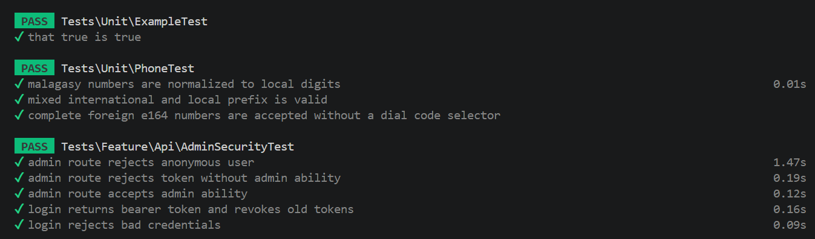
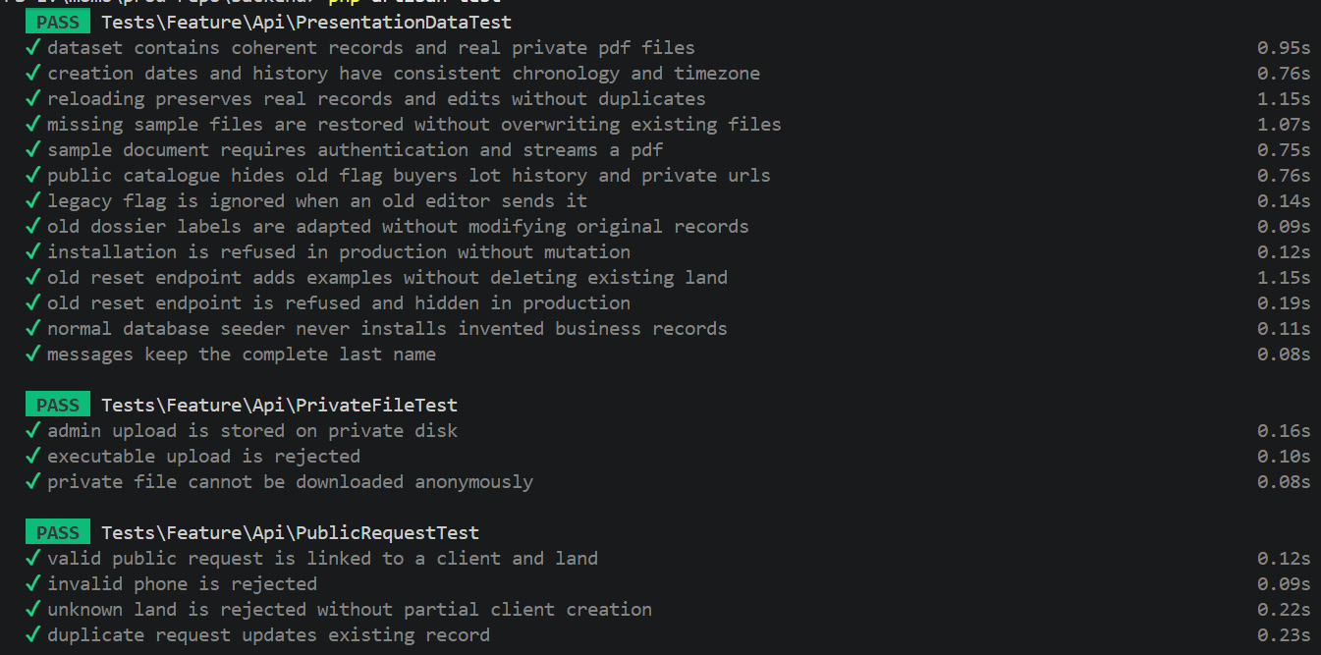
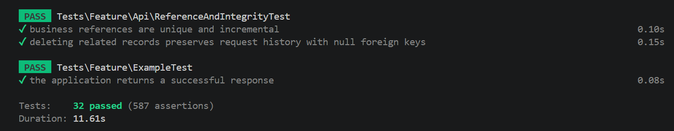
Figure 13: Sortie de la commande php artisan test du 8 octobre 2026 : 32 tests réussis, 587 assertions (3 captures successives, Source : exécution locale de l’auteur, 2026)
Tableau 20: Détail des 32 tests automatisés (ID, domaine, scénario, attendu, obtenu, statut)
ID | Domaine | Scénario vérifié | Résultat attendu | Résultat obtenu | Statut
T-01 | Socle | Vérification de base du harnais de test | true est vrai | Conforme | Réussi
T-02 | Téléphone | Normalisation de numéros malgaches (formats local et +261) | 0341234567 dans tous les cas | Conforme | Réussi
T-03 | Téléphone | Préfixe mixte international / local | Numéros valides et normalisés (0330044400) | Conforme | Réussi
T-04 | Téléphone | Numéros étrangers E.164 complets ; numéros incomplets | Étranger complet accepté ; incomplets rejetés | Conforme | Réussi
T-05 | Sécurité admin | Route administrative sans jeton | 401 Non authentifié | Conforme | Réussi
T-06 | Sécurité admin | Jeton sans ability admin (read) | 403 Interdit | Conforme | Réussi
T-07 | Sécurité admin | Jeton avec ability admin | 200 OK | Conforme | Réussi
T-08 | Sécurité admin | Connexion avec identifiants valides | Jeton Bearer admin émis ; anciens jetons révoqués (un seul subsiste) | Conforme | Réussi
T-09 | Sécurité admin | Connexion avec mauvais mot de passe | 401, aucun jeton émis | Conforme | Réussi
T-10 | Jeu de présentation | Cohérence du jeu fictif chargé | 10 terrains, 12 clients, 12 demandes, 4 recherches, 4 dossiers, 6 messages, 50 PDF privés réels, aucun compte créé | Conforme | Réussi
T-11 | Jeu de présentation | Chronologie et fuseau des dates et historiques | Historique aligné sur la création ; terrain et client antérieurs ou simultanés | Conforme | Réussi
T-12 | Jeu de présentation | Rechargement du jeu | Données réelles et modifications préservées, sans doublon ni compteur déplacé | Conforme | Réussi
T-13 | Jeu de présentation | Fichier d’exemple manquant | Fichier restauré ; fichier existant jamais écrasé | Conforme | Réussi
T-14 | Fichiers privés | Document d’exemple par la route protégée | Anonyme : 401 ; administrateur : 200 en octet-stream, contenu PDF | Conforme | Réussi
T-15 | Catalogue public | Fiche publique d’un terrain du jeu | Ancien flag, ventes, historique des lots et URL privées masqués ; visibles côté admin | Conforme | Réussi
T-16 | Catalogue admin | Ancien flag envoyé par un vieil éditeur | Flag ignoré à l’écriture, valeur conservée, jamais exposé | Conforme | Réussi
T-17 | Dossiers vendeurs | Anciens libellés de dossiers | Libellés adaptés à l’affichage sans modifier l’enregistrement d’origine | Conforme | Réussi
T-18 | Garde-fou production | Installation du jeu en environnement de production | Refus (code 1), aucune écriture | Conforme | Réussi
T-19 | Garde-fou production | Ancien endpoint reset hors production | Exemples ajoutés sans supprimer le terrain réel ; second appel sans effet | Conforme | Réussi
T-20 | Garde-fou production | Ancien endpoint reset en production | 403, fonction masquée (presentationAllowed = false) | Conforme | Réussi
T-21 | Amorçage | Seeder normal de la base | Aucun enregistrement métier inventé (0 terrain, 0 client) | Conforme | Réussi
T-22 | Messages | Nom de famille dans la vue admin | Nom complet conservé (Andrianarison) | Conforme | Réussi
T-23 | Fichiers privés | Téléversement administrateur | Fichier sur le disque privé, URL /admin/files/, 201 | Conforme | Réussi
T-24 | Fichiers privés | Téléversement d’un exécutable (.php) | 422, fichier rejeté | Conforme | Réussi
T-25 | Fichiers privés | Téléchargement anonyme d’un document privé | 401, aucun contenu transmis | Conforme | Réussi
T-26 | Demandes publiques | Demande valide liée à un terrain | 201, référence émise, client rapproché (téléphone normalisé) et demande en base | Conforme | Réussi
T-27 | Demandes publiques | Téléphone invalide | 422 avec erreur sur le champ phone, rien d’enregistré | Conforme | Réussi
T-28 | Demandes publiques | Terrain inconnu | 422 sans création partielle (0 client, 0 demande : transaction) | Conforme | Réussi
T-29 | Demandes publiques | Renvoi de la même demande | 200 (updated), un seul client et une seule demande | Conforme | Réussi
T-30 | Références | Deux références métier successives | Références distinctes, incrémentales, même préfixe daté | Conforme | Réussi
T-31 | Intégrité | Suppression du client et du terrain d’une demande | Demande conservée, clés étrangères à null (ON DELETE SET NULL) | Conforme | Réussi
T-32 | Socle | Réponse de l’application | Réponse réussie | Conforme | Réussi
Lecture : le nombre d’assertions (587) dépasse le nombre de contrôles écrits dans le code, car plusieurs tests répètent leurs assertions sur chaque enregistrement du jeu de présentation (terrains, clients, documents). Il ne doit pas être lu comme un score de qualité.

CURRICULUM VITAE

RÉSUMÉ
À Madagascar, la gestion immobilière demeure souvent fragmentée entre annonces dispersées, échanges informels et dossiers conservés sur plusieurs supports. Cette situation réduit la lisibilité du suivi commercial, augmente les risques d’erreur et rend plus délicate la protection des pièces sensibles. Le projet CA IMMO répond à ce constat par la conception d’une plateforme web centralisée adaptée à l’activité de vente de terrains.
La solution associe un frontend React et TypeScript (front-office public), un backend Laravel (API REST) et une base de données PostgreSQL. Le portail permet de consulter le catalogue, d’examiner une fiche terrain et de transmettre une demande. Le back-office regroupe les clients, les demandes d’achat et de visite, les recherches sur mesure, les dossiers vendeurs, le catalogue, les réalisations, les messages et l’agenda.
La démarche a combiné l’analyse des besoins, la modélisation, le développement incrémental et la validation. La fiabilité s’appuie notamment sur Sanctum/Bearer, les capacités administrateur, la validation des entrées, la limitation de débit, les transactions, les contraintes relationnelles, les références atomiques et le stockage privé des documents. Le bilan de validation livré rapporte 32 tests backend et 587 assertions réussies, ainsi que des contrôles Pint, TypeScript, Vite et npm audit sans vulnérabilité détectée. Les scénarios de sécurité testés n’ont pas révélé d’échec ; il ne s’agit pas d’un audit de sécurité exhaustif, et la validation des écritures administratives reste incomplète.
Les résultats indiquent qu’une architecture centralisée peut améliorer la cohérence des données, la traçabilité des opérations et la continuité du suivi. La plateforme constitue une base exploitable, sous réserve de finaliser les paramètres de production, les sauvegardes, la supervision, les contrôles juridiques métier et les essais utilisateurs avant déploiement.
Mots-clés : plateforme immobilière, React, Laravel, PostgreSQL, API REST, sécurité, traçabilité, Madagascar.

ABSTRACT
In Madagascar, real-estate management is still frequently fragmented across scattered listings, informal exchanges and files stored on heterogeneous media. This reduces visibility over sales follow-up, increases the risk of errors and makes the protection of sensitive documents more difficult. The CA IMMO project addresses this issue through a centralized web platform designed for land-sales operations.
The solution combines a React and TypeScript frontend (public front-office), a Laravel backend API and a PostgreSQL database. The portal enables visitors to browse the catalogue, review detailed land records and submit requests. The back-office consolidates clients, purchase and visit requests, tailor-made searches, seller files, listings, completed projects, messages and the agenda.
The method combined requirements analysis, modelling, incremental development and validation. Reliability improvements include Bearer-token authentication with Sanctum, administrator abilities, input validation, throttling, transactions, relational constraints, atomic reference generation and private storage for sensitive documents. The project validation record reports 32 successful backend tests and 587 assertions, alongside successful Pint, TypeScript and Vite checks and an npm audit reporting no detected vulnerabilities. The security scenarios tested revealed no failure; this is not an exhaustive security audit, and validation of administrative write operations remains incomplete.
The results indicate that a centralized architecture can improve data consistency, operational traceability and continuity of follow-up. The platform provides a credible basis for deployment, provided that production settings, backups, monitoring, business-level legal checks and user acceptance testing are completed beforehand.
Keywords: real-estate platform, React, Laravel, PostgreSQL, REST API, security, traceability, Madagascar.

ARTEC (2024), Rapport d’activités 2023, Antananarivo, Autorité de Régulation des Technologies de Communication. Disponible à l’adresse : https://www.artec.mg/wp-content/uploads/2024/10/RAPPORT-DACTIVITES-2023.pdf
BANQUE MONDIALE (2019), Madagascar Digital Economy Assessment, Washington, D.C., World Bank Group, rapport n° 171547. Disponible à l’adresse : http://documents.worldbank.org/curated/en/099350005162234945
Voir le cadre juridique de la réforme foncière engagée en 2005 : RÉPUBLIQUE DE MADAGASCAR, Loi n° 2005-019 du 17 octobre 2005 fixant les principes régissant les statuts des terres ; Loi n° 2021-016 du 28 octobre 2021 portant refonte de la loi n° 2006-031 du 24 novembre 2006 fixant le régime juridique de la propriété foncière privée non titrée, dont l’exposé des motifs évoque les irrégularités constatées et la multiplication des litiges fonciers.
Voir, sur le rôle des transferts d’argent de la diaspora dans les revenus des ménages des pays à revenu faible et intermédiaire : BANQUE MONDIALE (2022), Migration and Development Brief 37: Remittances Brave Global Headwinds. Special Focus: Climate Migration, Washington, D.C., KNOMAD-World Bank. Disponible à l’adresse : http://documents.worldbank.org/curated/en/099818008142419054
ARTEC (2024), Rapport d’activités 2023, op. cit.
POSTGRESQL GLOBAL DEVELOPMENT GROUP (2025), PostgreSQL 18 Documentation, « JSON Types » et « Constraints » (clés étrangères). Disponible à l’adresse : https://www.postgresql.org/docs/18/datatype-json.html et https://www.postgresql.org/docs/18/ddl-constraints.html
FIELDING R. T. (2000), Architectural Styles and the Design of Network-based Software Architectures, thèse de doctorat, Irvine, University of California. Disponible à l’adresse : https://ics.uci.edu/~fielding/pubs/dissertation/top.htm
JONES M. et HARDT D. (2012), The OAuth 2.0 Authorization Framework: Bearer Token Usage, RFC 6750, Internet Engineering Task Force. Disponible à l’adresse : https://www.rfc-editor.org/rfc/rfc6750
BECK K. et al. (2001), « Manifeste pour le développement Agile ». Disponible à l’adresse : https://agilemanifesto.org/iso/fr/manifesto.html
OBJECT MANAGEMENT GROUP (OMG) (2017), OMG Unified Modeling Language (OMG UML), version 2.5.1, document formal/17-12-05. Disponible à l’adresse : https://www.omg.org/spec/UML/2.5.1
FOWLER M. (2004), UML Distilled: A Brief Guide to the Standard Object Modeling Language, 3e éd., Boston, Addison-Wesley.
OWASP FOUNDATION (2023), OWASP API Security Top 10 – 2023, notamment le risque API4:2023 (consommation illimitée de ressources). Disponible à l’adresse : https://owasp.org/API-Security/editions/2023/en/0x11-t10/
FIELDING R., NOTTINGHAM M. et RESCHKE J. (2022), HTTP Semantics, RFC 9110, Internet Engineering Task Force. Disponible à l’adresse : https://www.rfc-editor.org/rfc/rfc9110
CLEGG D. et BARKER R. (1994), Case Method Fast-Track: A RAD Approach, Addison-Wesley.
SCHWABER K. et SUTHERLAND J. (2020), The Scrum Guide: The Definitive Guide to Scrum: The Rules of the Game. Disponible à l’adresse : https://scrumguides.org/scrum-guide.html
RÉPUBLIQUE DE MADAGASCAR, Loi n° 2014-038 du 9 janvier 2015 sur la protection des données à caractère personnel, publiée au Journal officiel du 9 juin 2015, qui prévoit la création de la Commission malagasy de l’informatique et des libertés (CMIL).
BANQUE MONDIALE (2019), Madagascar Digital Economy Assessment, op. cit. ; ARTEC (2024), Rapport d’activités 2023, op. cit.
BAUM A. (2017), PropTech 3.0: The Future of Real Estate, Oxford, Saïd Business School, University of Oxford. Disponible à l’adresse : https://www.sbs.ox.ac.uk/sites/default/files/2018-07/PropTech3.0.pdf
DAVIS F. D. (1989), « Perceived Usefulness, Perceived Ease of Use, and User Acceptance of Information Technology », MIS Quarterly, vol. 13, n° 3, pp. 319-340. Disponible à l’adresse : https://doi.org/10.2307/249008
HELMS M. M. et NIXON J. (2010), « Exploring SWOT analysis – where are we now? A review of academic research from the last decade », Journal of Strategy and Management, vol. 3, n° 3, pp. 215-251. DOI : 10.1108/17554251011064837

